PENGARUH PROBLEM BASED LEARNING (PBL)
TERHADAP PEMAHAMAN KONSEP SISWA
PADA PEMBELAJARAN IPA DI KELAS V
(Kuasi Eksperimen di SDS MIFTAHUL FALAH Cikajang Garut)

SKRIPSI



Oleh :
Tita Juwita
NIM. 22842049

PROGRAM STUDI PENDIDIKAN GURU SEKOLAH DASAR
FAKULTAS PENDIDIKAN ILMU SOSIAL BAHASA DAN SASTRA
INSTITUT PENDIDIKAN INDONESIA
GARUT
2023

MOTTO

“Memulai dengan penuh keyakinan, menjalankan dengan penuh keikhlasan, dan menyelesaikan dengan penuh kebahagiaan”

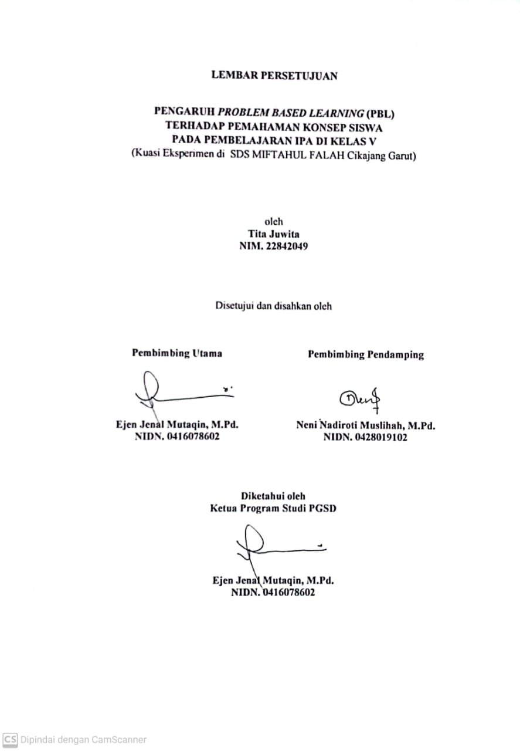

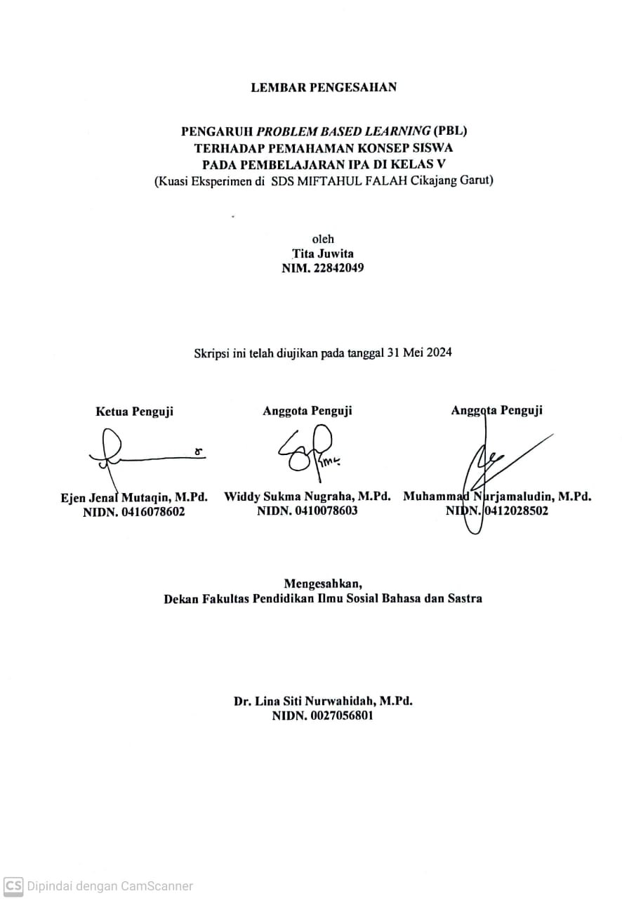

KATA PENGANTAR

Puji syukur ke hadirat Allah SWT yang telah melimpahkan rahmat-Nya sehingga tersusunlah skripsi dengan judul ” Pengaruh Model Problem Based Learning Terhadap Pemahaman Konsep Siswa Kelas V”.
Penulis menyadari bahwa penyusunan skripsi ini selesai berkat bantuan, petunjuk, saran, bimbingan, dan dukungan berbagai pihak, maka penulis mengucapkan terima kasih kepada :
- Dr. Lina Siti Nurwahidah, M. Si, Dekan FPISBS Institut Pendidikan Indonesia Garut.
- Ejen Jenal Mutaqin, M.Pd, Ketua Program Studi Pendidikan Guru Sekolah Dasar Institut Pendidikan Indonesia Garut.
- Neni Nadiroti Muslihah, M. Pd, dosen wali yang telah memberikan bimbingan kepada penulis selama perkuliahan.
- Ejen Jenal Mutaqin, M.Pd, sebagai dosen pembimbing I yang telah memberikan pengarahan dan bimbingan dengan penuh kesabaran.
- Neni Nadiroti Muslihah, M. Pd, sebagai dosen pembimbing II yang telah memberikan pengarahan dan bimbingan dengan penuh kesabaran.
- Bapak dan Ibu dosen yang telah memberikan bekal ilmu yang sangat berharga selama belajar di FPISBS IPI Garut.
- Kepala Sekolah SDS Miftahul Falah Cikajang Garut yang telah memberikan izin untuk melaksanakan penelitian di SDS Miftahul Falah Cikajang Garut.
- Suami dan anakku yang telah memberikan dukungan dan motivasinya.
- Ibu Dinni Muflihani, S. Pd, guru kelas V A SDS Miftahul Falah Cikajang Garut yang telah memberikan bantuan dan masukan dalam proses penelitian.
- Siswa-siswi Kelas V A dan V B SDS Miftahul Falah Cikajang Garut tahun pelajaran 2023/2024.
- Keluarga dan semua pihak yang telah membantu penulis dalam menyelesaikan skripsi.
- Teman-teman seperjuangan SQUADE G yang telah saling memberikan semangat dan motivasinya hingga dapat menyelesaikan studi dan skripsi ini.
- Untuk diri sendiri yang tak pernah mengeluh dan lelah menjalani setiap proses hingga skripsi ini lahir.
Akhir kata, semoga skripsi ini dapat memberi tambahan ilmu bagi para pembaca untuk meningkatkan wawasan pengetahuan.
Garut, Mei 2024

Penulis

ABSTRAK

Juwita, Tita. 2024. Pengaruh Model Problem Based Learning Terhadap Pemahaman Konsep Siswa Kelas V. Skripsi, Jurusan PGSD FPISBS Institut Pendidikan Indonesia. Pembimbing I: Ejen Jenal Mutaqin, M.Pd., Pembimbing II: Neni Nadiroti Muslihah, M. Pd.
Kata Kunci : Pemahaman Konsep, Problem Based Learning
Problem Based Learning adalah model pembelajaran yang mengoptimalkan keterlibatan siswa untuk menganalisis dan memecahkan masalah. Kemampuan menganalisis dan memecahkan masalah konsep-konsep IPA SD memiliki pengaruh terhadap pemahaman konsep siswa. Penelitian ini adalah penelitian eksperimen yang bertujuan untuk mengetahui apakah pengaruh model Problem Based Learning terhadap pemahaman konsep siklus air pada siswa kelas V. Populasi dalam penelitian ini adalah semua siswa kelas V SDS Miftahul Falah Cikajang. Pengambilan sampel dalam penelitian ini menggunakan teknik purposive sampling. Kelas VB sebagai kelas eksperimen mendapat perlakuan model Problem Based Learning dan kelas VA sebagai kelas kontrol yang mendapat perlakuan model pembelajaran yang selama ini sudah dilaksanakan. Data pada penelitian ini diperoleh dari tes. Teknik analisis data tes menggunakan metode kuantitatif.
Setelah dilakukan uji hipotesis dan uji gain untuk nilai pretest dan posttest siswa terdapat pengaruh terhadap pemahaman konsep siswa pada pokok bahasan siklus air. Pada uji t satu sampel untuk kelas eksperimen diperoleh harga t_{hitung} = 3,611 yang lebih besar dari t_{tabel} = 1,695 untuk dk = 32 – 1 = 31. Dari uji gain menunjukkan nilai gain ternormalisasi untuk kelas eksperimen yaitu 0,49 lebih tinggi dan nilai gain ternormalisasi untuk kelas kontrol yaitu 0,38. Pada uji t dua sampel diperoleh harga t_{hitung} = 3,448 yang lebih besar dari t_{tabel} = 2,00 untuk dk = 32 + 32 – 2 = 62. Dari beberapa hasil perhitungan di atas dapat disimpulkan bahwa model Problem Based Learning dapat mempengaruhi pemahaman konsep siswa.

ABSTRACT

Juwita, Tita. 2024. The influence of the project based learning model on students' understanding of concepts of fifth grade SDS Miftahul Falah. Thesis, PGSD FPISBS Institut Pendidikan Indonesia.. Supervisor I: Ejen Jenal Mutaqin, M. Pd, Supervisor II: Neni Nadiroti Muslihah, M. Pd.
Keywords : Conceptual Understanding, Problem Based Learning
Problem Based Learning is a learning model that optimizes the involvement of students to analyze and to solve problems. Ability to analyze and to solve problems of science concepts have an influence. This research is experimental research that aimed to determine whether implementation of the model Problem Based Learning can influence student’s conceptual understanding of water cycle in V grade. The population in this research were all students of class V SDS Miftahul Falah Cikajang. Sampling in this research using purposive sampling technique. Class V B as an experimental class that gets treated Problem Based Learning model and class V A as controls class that gets treated learning model that has been implemented. The data in this research were obtained by using the tests. Technique analysis of test data using quantitative methods.
After conducting hypothesis testing and gain testing for students' pretest and posttest scores, there was an influence on students' conceptual understanding of the subject of the water cycle. In the one-sample t test for the experimental class, the value of t_{count} = 3.611 was obtained which was greater than t_{table} = 1.695 for dk = 32 – 1 = 31. The gain test showed that the normalized gain value for the experimental class was 0.49 higher and the normalized gain value for control class is 0.38. In the two sample t test, the value of t_{count} = 3.448 is obtained which is greater than t_{table} = 2.00 for dk = 32 + 32 – 2 = 62. From the calculation results above, it can be concluded that the Problem Based Learning model can influence students' understanding of concepts.

DAFTAR ISI
HALAMAN JUDUL i
PERSETUJUAN PEMBIMBING ii
PENGESAHAN iii
PERNYATAAN KEASLIAN SKRIPSI iv
MOTTO DAN PERSEMBAHAN v
KATA PENGANTAR vi
ABSTRAK viii
ABSTRACT ix
DAFTAR ISI x
DAFTAR TABEL xii
DAFTAR GAMBAR xiii
DAFTAR LAMPIRAN xiv
BAB I PENDAHULUAN
  - Latar Belakang 1
  - Rumusan Masalah 4
  - Tujuan Penelitian 4
  - Manfaat Penelitian 5
  - Anggapan Dasar 6
  - Hipotesis Penelitian 7
BAB II TINJAUAN PUSTAKA
  - Problem Based Learning (PBL) 9
  - Pemahaman Konsep 22
  - Pembelajaran IPA SD 28
  - Hasil Penelitian Terdahulu 39
  - Kerangka Berpikir 40

BAB III METODE PENELITIAN

- Desain Penelitian ............................................................................ | 41
- Tempat dan Waktu ............................................................................ | 42
- P o p u l a s i d a n S a m p e l ....................................................................... | 42
- Jenis dan Sumber Data Penelitian ................................................. | 43
- Instrumen Penelitian ....................................................................... | 44
- Uji Coba Instrumen Penelitian ....................................................... | 45
- Analisis Data....................................................................................  - Prosedur Penelitian ......................................................................... | 49  53
BAB IV HASIL PENELITIAN DAN PEMBAHASAN
  - Hasil Penelitian 55
- Analisis Data Awal 55
- Analisis Data Akhir 63
  - Pembahasan 66
BAB V SIMPULAN DAN SARAN
  - Simpulan 71
  - Saran 71
DAFTAR PUSTAKA 72
LAMPIRAN 74

DAFTAR TABEL

Tabel Halaman
2.1 Sintak Pembelajaran Problem Based Learning (PBL).................................. 20
2.2 Langkah-langkah pembelajaran Problem Based Learning (PBL) ................. 21
2.3 Kompetensi Inti dan Kompetensi Dasar IPA Kelas V ................................... 36
  - Desain nonequivalent control group design ............................................... 41
  - Klasifikasi tingkat kesukaran ....................................................................... 47
  - Klasifikasi daya pembeda 48
  - Daya pembeda uji coba soal 49
  - Klasifikasi pemahaman konsep 51
  - Jadwal pelaksanaan kegiatan penelitian ........................................................ 55
  - Data nilai pretest dan posttest kelas eksperimen ........................................... 56
  - Data nilai pretest dan posttest kelas kontrol ................................................. 58
  - Data nilai pretest dan posttest kelas eksperimen dan kelas kontrol .............. 60
  - Uji homogenitas ............................................................................................ 62
  - Rekapitulasi hasil pemahaman konsep antara kelas kontrol dan kelas eksperimen ....................................................................................................... 63
  - Hasil uji normalitas data pretest dan posttest kelas kontrol dan kelas eksperimen ................................................................................................... 64
  - Hasil analisis pemahaman konsep siswa 65
  - Hasil uji peningkatan pemahaman konsep siswa 66
  - Hasil uji hipotesis 66

DAFTAR GAMBAR

Gambar Halaman
  - Siklus Air 38
  - Kerangka Berpikir 40
  - Hasil pemahaman konsep kelas eksperimen 58
  - Hasil pemahaman konsep kelas control 60
  - Data nilai pretest dan posttest kelas eksperimen 63
  - Data nilai pretest dan posttest kelas control 64

DAFTAR LAMPIRAN

Lampiran Halaman
- Kisi-kisi soal uji coba 74
- Soal uji coba 76
- RPP Kelas Kontrol 78
- Daftar kode responden kelas uji coba instrumen 80
- Pembagian kelompok kelas eksperimen 81
- Data nilai pretest dan posttest kelas ekserimen dan kelas kontrol 82
- Uji ketuntasan belajar kognitif 83
- Analisis pemhaman konsep 84
- Uji gain kelas eksperimen dan kelas control 85
- Kisi-kisi instrument Pemahaman konsep IPA 86
- Soal pretest pemahaman konsep IPA 87
- RPP Kelas Eksperimen 90
- Perhitungan validitas butir soal uji coba 91
- Perhitungan reliabilitas soal uji coba 91
- Perhitungan tingkat kesukaran soal uji coba 92
- Perhitungan daya pembeda soal uji coba 93
- Uji normalitas pretest kelas control 94
- Uji normalitas posttest kelas control 95
- Uji normalitas pretest kelas ekserimen 96
- Uji normalitas posttest kelas eksperimen 97
- Uji Bartlett 98
- Foto penelitian 99

BAB I
PENDAHULUAN

- Latar Belakang Masalah
Pembelajaran merupakan interaksi antara peserta didik dengan pendidik dalam kegiatan transfer ilmu dan pengetahuan. Menurut Dimyati dan Mudjiono (Syaiful Sagala, 2011: 62) pembelajaran adalah kegiatan guru secara terprogram dalam desain instruksional, untuk membuat belajar secara aktif, yang menekankan pada penyediaan sumber belajar. Keberhasilan pembelajaran tidak lepas dari proses belajar mengajar, yang di dalamnya meliputi beberapa komponen yang saling terkait, antara lain: guru (pendidik), siswa (peserta didik), materi (bahan), media (alat/sarana), dan metode atau pola penyampaian bahan ajar. Dalam penyelenggaraannya pembelajaran di SD ditujukan untuk memberikan bekal dasar yang disesuaikan dengan karakteristik usia anak dan kompetensi yang harus dikuasai oleh siswa dalam aspek kognitif, afektif, dan psikomotorik.
Metode memegang peranan yang sangat penting dalam rangkaian sistem pembelajaran, maka dari itu diperlukan kecerdasan dan kemahiran guru dalam memilih metode pembelajaran yang tepat. Guru diberikan kebebasan untuk memanfaatkan berbagai pendekatan dan metode pembelajaran yang dapat menumbuhkan minat, keterampilan proses, perhatian, dan keaktifan siswa sehingga proses pembelajaran menjadi lebih bermakna (Depdiknas, 2006:2). Penggunaan metode pembelajaran yang tepat dirasa sangat penting untuk membantu siswa dalam memahami konsep-konsep IPA. Menurut Rosmawati (dalam Putri,dkk, 2012: 68) “pemahaman konsep adalah yang berupa penguasaan sejumlah materi pembelajaran, dimana siswa tidak sekedar mengenal dan mengetahui, tetapi mampu mengungkapkan kembali konsep dalam bentuk yang lebih mudah dimengerti serta mampu mengaplikasikannya kembali”. Pemahaman konsep merupakan tingkat kemampuan yang mengharapkan siswa mampu memahami arti dari konsep, situasi, serta fakta yang diketahuinya. Kegiatan pertama dalam tingkatan pemahaman adalah kemampuan menerjemahkan.
Berdasarkan domain kognitif Bloom, pemahaman merupakan tingkatan kedua. Pemahaman didefinisikan sebagai kemampuan untuk menyerap arti dari materi atau bahan yang dipelajari. Aspek pemahaman merupakan aspek yang mengacu pada kemampuan untuk mengerti dan memahami suatu konsep dan memaknai arti suatu materi. Aspek pemahaman ini menyangkut kemampuan seseorang dalam menangkap makna suatu konsep dengan kalimat sendiri. Menurut Nana Sudjana (2005:24) mengatakan bahwa “Pemahaman konsep adalah tipe hasil belajar yang lebih tinggi dari pada pengetahuan. Misalnya menjelaskan dengan susunan kalimatnya sendiri sesuatu yang dibaca atau didengarnya, memberi contoh lain dari yang telah dicontohkan, atau menggunakan petunjuk pada kasus lain”.
Berdasarkan penelitian terdahulu melalui wawancara kepada guru kelas V pada pembelajaran IPA siswa kurang bersemangat dan kesulitan memahami materi yang diajarkan. Ini disebabkan oleh pendekatan, strategi, model atau metode yang kurang tepat, juga kemampuan guru serta sarana pembelajaran yang meliputi media, alat peraga, dan buku pegangan masih kurang tepat. Pada kenyataannya, masih banyak dijumpai strategi yang digunakan oleh guru dalam proses belajar mengajar yang belum mampu memberikan pemahaman kepada peserta didik. Hal ini ditandai dengan prestasi belajar siswa yang rendah. Siswa dalam kelas merasa cepat bosan dan tidak aktif, merupakan salah satu penyebab tidak berhasilnya pencapaian pembelajaran secara maksimal. Salah satu upaya yang dilakukan guru untuk membuat siswa tertarik mengikuti pelajaran sehingga hasil belajar meningkat adalah penggunaan metode pembelajaran yang inovatif khususnya dalam proses belajar mengajar IPA di Sekolah Dasar.
Berdasarkan hasil Trends in International Mathematics and Science Study (TIMSS) tahun 2015 menurut Nizam dalam Hadi & Novaliyosi (2019: 563) Indonesia berada di peringkat 44 dari 49 negara sedangkan pada tahun 2019 berdasarkan TIMSS 2019 Partisipants (2009) Indonesia tidak ikut berpartisipasi. IPA sangat penting diajarkan di sekolah dasar. Usman Samatowa (2011: 3) menyebutkan beberapa alasan IPA sangat penting diajarkan di SD yaitu: 1) bahwa IPA berfaedah bagi suatu bangsa karena IPA merupakan dasar dari teknologi yang menentukan kemajuan pembangunan suatu bangsa. Suatu teknologi tidak akan berkembang pesat jika tidak didasari pengetahuan dasar yang memadai. Sedangkan pengetahuan dasar untuk teknologi adalah IPA. 2) Bila diajarkan dengan cara yang tepat, IPA merupakan suatu mata pelajaran yang memberikan anak kesempatan berpikir kritis dan objektif. 3) Bila diajarkan melalui percobaan- percobaan yang dilakukan sendiri oleh anak, pembelajaran IPA tidak hanya hafalan belaka. 4) IPA mempunyai nilai-nilai pendidikan yaitu dapat membentuk kepribadian anak secara keseluruhan.
Pembelajaran IPA merupakan belajar tentang fenomena-fenomena alam, seseorang peserta didik yang belajar IPA diharapkan mampu memahami alam dan mampu memecahkan masalah yang mereka jumpai di alam sekitar. Karakteristik materi-materi IPA yang cenderung abstrak akan menuntut seorang guru IPA untuk berinovasi dalam merumuskan model pembelajaran yang tepat untuk menyampaikannya. Sebagai seorang pendidik, diketahui bahwa profesionalisme seorang guru bukan hanya ditentukan pada kemampuannya memahami dan menyampaikan materi, tetapi juga kemampuannya melaksanakan pembelajaran yang menarik dan bermakna pada peserta didik terlebih pada konsep IPA.
Konsep IPA untuk sebagian besar peserta didik merupakan konsep yang sulit. Sehingga seorang guru dikatakan berhasil dalam proses pembelajaran IPA jika dia mampu mengubah pembelajaran yang semula sulit menjadi mudah, yang semula tidak menarik menjadi menarik, yang semula tidak bermakna menjadi bermakna sehingga peserta didik menjadikan belajar IPA adalah kebutuhan bukan karena keterpaksaan. Berkaitan dengan pembelajaran tersebut, dibutuhkan model pembelajaran yang tepat sehingga dapat meningkatkan pemahaman konsep IPA terutama dalam materi suhu dan kalor.
Kegiatan proses belajar mengajar diharapkan adanya suasana pembelajaran yang akan mampu mengekplorasi kemampuan siswa secara aktif. Namun pada kenyataannya di lapangan suasana pembelajaran kurang cukup baik dan kondusif, banyak siswa yang masih kurang aktif, guru belum sepenuhnya mengcover semua siswa agar aktif, mengingat waktu pembelajaran yang ditentukan. Dengan melihat topik dan bahasan yang diajarkan metode pembelajaran problem based learning (PBL) menjadi salah satu solusinya. Penggunaan metode pembelajaran problem based learning (PBL) dapat meningkatkan pemahaman konsep siswa dalam proses belajar mengajar. Dengan metode ini aktifitas belajar mengajar tidak hanya didominasi oleh guru, siswa akan terlibat secara fisik, emosional, dan intelektual yang pada gilirannya konsep yang diajarkan guru dapat di pahami oleh siswa.
Salah satu model pembelajaran yang dapat diterapkan yaitu model Problem Based Learning (PBL). Problem Based Learning (PBL) merupakan suatu model pembelajaran yang titik tolak utamanya adalah masalah dan cara penyelesaiannya. Model pembelajaran ini menekankan pada pemecahan masalah yang diberikan guru berdasarkan informasi yang siswa miliki khususnya untuk pembelajaran IPA. Di mana pembelajaran IPA menuntut suatu keterampilan proses siswa untuk memehami secara detail karena pembelajaran IPA adalah suatu pembelajaran yang mengkaitkan antara lingkungan sekitar siswa dengan materi yang ada.
Berdasarkan uraian di atas, peneliti tertarik untuk meneliti sejauhmana pengaruh penerapan problem based learning (PBL) dalam rangka meningkatkan pemahaman konsep siswa, sehingga dalam penelitian ini peneliti mengambil judul “ Pengaruh Problem Based Learning (PBL) Terhadap Pemahaman Konsep Siswa Pada Pembelajaran IPA Di Kelas V”

- Perumusan Masalah
Berdasarkan latar belakang masalah yang telah peneliti paparkan di atas, serta untuk memperjelas permasalahan yang akan dibahas, maka dapat dirumuskan permasalahan penelitian adalah:
Model Problem Based Learning (PBL) berpengaruh secara signifikan terhadap pemahaman konsep siswa pada pembelajaran IPA kelas V di SDS Miftahul Falah Cikajang

- Tujuan Penelitian
Tujuan penelitian ini adalah untuk mendeskripsikan tentang pengaruh metode Problem Based Learning (PBL) terhadap pemahaman konsep siswa kelas V di SDS Miftahul Falah Cikajang, dan mendeskripsikan seberapa besar pengaruh metode Problem Based Learning (PBL) tersebut dalam pembelajaran untuk meningkatkan pemahaman konsep siswa kelas V di SDS Miftahul Falah Cikajang Kab. Garut.
- Manfaat Hasil Penelitian
Penelitian ini di harapkan memberikan manfaat anatara lain sebagai berikut:
- Secara Teoritis
Penelitian ini diharapkan dapat memberikan informasi mengenai model Problem Based Learning (PBL) yang mampu memberikan pengaruh terhadap pembelajaran IPA pada siswa kelas V di SDS Miftahul Falah Cikajang.
- Secara Praktis
- Bagi Peneliti
Dapat menambah wawasan peneliti terhadap berbagai macam model pembelajaran yang dapat digunakan untuk melakukan proses pembelajaran khususnya pada model Problem Based Learning (PBL).
- Bagi Guru
Dapat dimanfaatkan sebagai tambahan wawasan mengenai penggunaan model Problem Based Learning (PBL) yang dapat diterapkan pada saat melaksanakan proses belajar mengajar.
- Bagi Siswa
Dapat menambah pengetahuan dan potensi pikir siswa dalam melakukan proses pembelajaran sehingga dapat meningkatkan hasil belajar siswa terutama pada mata pelajaran IPA.
- Untuk Lembaga
Sebagai salah satu acuan untuk guru memancing kreatufitas di dalam kelas dan juga sebagai salah satu acuan untuk menentukan program-program selanjutnya.
- Untuk peneliti Lain
Sebagai bahan kajian jika meneliti sebuah kasus yang sama juga sebagaibahan referensi dalam penelitian yang berbeda tetapi menggunakan metode yang sama.

- Anggapan Dasar

Barrow mendefinisikan pembelajaran berbasis masalah (Problem Based Learning/PBL) sebagai “pembelajaran yang diperoleh melalui proses menuju pemahaman akan resolusi suatu masalah. Masalah tersebut dipertemukan pertama dalam proses pembelajaran”. PBL merupakan salah satu bentuk peralihan dari paradigma pengajaran menuju paradigma pembelajaran. Jadi, fokusnya adalah pada pembelajaran siswa dan bukan pada pengajaran guru. Problem based learning menuntut adanya peran aktif siswa agar dapat mencapai pada penyelesaian masalah yang diharapkan sesuai dengan tujuan pembelajaran.

Berdasar pada pendapat di atas disimpulkan bahwa model Problem Based Learning (PBL) bukan saja dapat meningkatkan kemampuan memecahkan masalah, tetapi juga dapat meningkatkan keterampilan berpikir ilmiah siswa, berpikir berdasarkan prinsip ilmu pengetahuan yang objektif, metodologis, sistematis dan universal (Bakhtiar, A. 2004). Sementara Salam, B (2000) mengemukakan bahwa berpikir ilmiah adalah berpikir yang logis dan empiris. Logis berarti masuk akal, dan empiris berarti dibahas secara mendalam berdasarkan fakta yang dapat dipertanggungjawabkan.

Problem Based Learning (PBL) akan sangat bermanfaat bila pendidik dan pembelajar dapat mengelola bagaimana antar anggota kelompok berinteraksi, menempatkan diri atas problem yang diberikan, dan sebagainya. Kelompok pembelajar yang baik adalah kelompok yang dapat memotivasi anggotanya untuk terus belajar dan meningkatkan kecakapannya. Belajar bagaimana menganalisis masalah, mendorong berkomunikasi, dan belajar bekerjasama dengan orang lain. Kelompok yang baik juga dapat membuat anggota dapat menyadari apa posisi dan perannya dalam kelompok.

Pemahaman konsep adalah kemampuan menangkap pengertian-pengertian seperti mampu mengungkapkan suatu materi yang disajikan ke dalam bentuk yang lebih dipahami, mampu memberikan interpretasi dan mampu mengaplikasikannya. Dengan kata lain, memahami adalah mengetahui tentang sesuatu dan dapat melihatnya dari berbagai segi. Seorang peserta didik dapat dikatakan memahami sesuatu apabila ia dapat memberikan penjelasan atau memberi uraian yang lebih rinci tentang hal itu dengan menggunakan kata-katanya sendiri. Pemahaman merupakan jenjang kemampuan berpikir yang setingkat lebih tinggi dari ingatan atau hafalan.

Konsep merupakan buah pemikiran seseorang atau sekelompok orang yang dinyatakan dalam definisi sehingga melahirkan produk pengetahuan meliputi prinsip, hukum dan teori. Konsep diperoleh dari fakta, peristiwa, pengalaman, melalui generalisasi dan berfikir abstrak, kegunaan konsep untuk menjelaskan dan meramalkan. Konsep adalah suatu rancangan yang dibuat untuk memberikan suatu gambaran atau penjelasan tentang suatu fakta-fakta, gejala-gejala berdasarkan kesamaan ciri-ciri dan dapat digeneralisasikan berdasarkan pengalaman-pengalaman yang relevan.
Bloom menyatakan bahwa “Pemahaman konsep adalah kemampuan menangkap pengertian-pengertian seperti mampu mengungkap suatu materi yang disajikan ke dalam bentuk yang lebih dipahami, mampu memberikan interpretasi dan mampu mengaplikasikannya”. Pemahaman konsep sangat diperlukan, agar peserta didik dapat menyelesaikan masalah yang relevan dengan konsep tersebut. Untuk memecahkan masalah, seorang peserta didik harus mengetahui aturan-aturan yang relevan, dan aturan-aturan ini didasarkan pada konsep-konsep yang diperolehnya. Jadi pemahaman konsep adalah kemampuan menangkap pengertian-pengertian serta mampu memahami atau mengerti apa yang diajarkan, mengetahui apa yang sedang dikomunikasikan, memberi penjelasan atau memberi uraian yang lebih rinci menggunakan kata-kata sendiri, mampu menyatakan ulang suatu konsep, mampu mengklasifikasikan suatu objek dan mampu mengungkapkan suatu materi yang disajikan ke dalam bentuk yang lebih dipahami.

- Hipotesis Penelitian
Dari hasil penelitian ini diharapkan dapat memberikan pencerahan serta gambaran untuk peneliti lainya yang akan melakukan penelitian yang relevan tentang pemahaman konsep siswa. Untuk mengetahui kedua variabel, Yakni variabel pengaruh model pembelajaran Problem Based Learning (PBL) dengan variabel pemahaman konsep siswa. Berdasarkan pertanyaan penelitian sebagaimana dirumuskan di atas, maka disusunlah hipotesis penelitian sebagai berikut:
Terdapat pemahaman konsep siswa pada pembelajaran IPA setelah menggunakan metode problem based learning (PBL).

BAB II
KAJIAN PUSTAKA

- Problem Based Learning (PBL)
- Pengertian Problem Based Learning (PBL)
Model pembelajaran dengan menggunakan problem based learning (PBL) atau pembelajaran berbasis masalah merupakan model pembelajaran yang berpusat kepada peserta didik (student center). Proses pembelajaran dengan problem based learning (PBL) menghadirkan masalah yang nyata sebagi sumber belajar sehingga siswa dapat memecahkan masalah serta mencari jalan keluarnya. Probelem based learning (PBL) adalah salah satu pendekatan pembelajaran aktif yang menekankan pada pemecahan masalah. Problem based learning (PBL) menempatkan siswa dalam situasi di mana mereka dihadapkan pada masalah kompleks yang mirip dengan situasi dunia nyata. Dalam konteks ini, siswa diberi kesempatan untuk mengidentifikasi dan menganalisis masalah, bekerja sama dalam kelompok untuk menemukan solusi, dan mengembangkan pemahaman mereka melalui proses pembelajaran yang berpusat pada masalah. Nariman & Chrispeels, (2016: 2) menjelaskan problem based learning (PBL) adalah pembelajaran yang berpusat pada siswa yang sesuai dengan prinsip-prinsip konstruktivisme. Prinsip konstruktivisme adalah siswa dapat membangun pengetahuannya melalui masalah yang diberikan. Pendapat di atas juga didukung Huang & Foreign (2012: 122) yang menjelaskan dalam penelitiannya
“Problem-based learning (PBL) is considered a student-centered instruction approach in which inspired students to apply critical thinking through simulated problems in order to study complicated multifaceted, and practical problems that may have or not have standard answers”.
Siswa diberikan kesempatan untuk memecahkan masalah dalam pengaturan kolaboratif antar siswa, menciptakan model untuk belajar, dan membentuk kebiasaan belajar mandiri melalui latihan dan refleksi. Siswa terlibat aktif dalam proses belajar mengajar sehingga pembelajaran dapat berlangsung dengan baik.
Menurut Sani (2014:127) menyatakan bahwa Problem Based Learning (PBL) merupakan pembelajaran yang penyampaiannya dilakukan dengan cara menyajikan suatu permasalahan, mengajukan pertanyaan-pertanyaan, memfasilitasi penyelidikan, dan membuka dialog. Permasalahan yang dikaji hendaknya merupakan permasalahan kontekstual yang ditemukan oleh siswa dalam kehidupan sehari-hari yang harus dipecahkan dengan menerapkan beberapa konsep dan prinsip yang secara simultan dipelajari dan tercakup dalam kurikulum mata pelajaran.
Sedangkan menurut Trianto dalam Pratiwi (2012, hlm. 92), Problem Based Learning (PBL) merupakan model pembelajaran yang menuntut siswa mengerjakan permasalahan autentik untuk menyusun pengetahuan mereka sendiri, mengembangkan inkuiri, dan kemampuan berpikir lebih tinggi, mengembangkan kemandirian, percaya diri serta siswa menggunakan keterampilannya seperti bekerja sama dalam memecahkan masalah.
Dalam problem based learning (PBL) masalah yang digunakan adalah masalah yang belum jelas atau masalah yang masih belum terselesaikan. Dengan permasalahan tersebut siswa diharapkan dapat lebih mendalami dan mencari pokok-pokok permasalahan sehingga dapat mencari jalan keluarnya. Penerapan model problem based learning (PBL) supaya siswa mampu meningkatkan pemahaman dengan mencari, menggali informasi dengan menentukan serta mengenali masalah, dan untuk mampu mencari jalan keluar serta menyimpulkan berdasasarkan apa yang telah mereka analisis. Masalah yang ada pada kehidupan dikenalkan dan dipelajari sehingga siswa memahami masalah tersebut dan mampu mengetahui cara memecahkannya.
Model Problem Based Learning (PBL) dapat membuat siswa menyusun pengetahuannya dan menumbuhkembangkan keterampilannya sehingga siswa menjadi mandiri dan memiki rasa percaya diri yang tinggi. Model ini bercirikan dengan penggunaan masalah dalam kehidupan nyata yang akan melatih kemampuan berpikir siswa untuk memecahkan masalah serta mendapatkan konsep-konsep penting dan guru membantu mengarahkan siswa.
Pemahaman mengenai materi disajikan dalam bentuk masalah agar siswa dapat berfikir berdsarkan pengalaman yang telah dialami untuk membentuk pola pikirnya sehingga masalah yang diberikan dapat dipecahkan. Seperti yang dikatakan oleh Ajai, Imoko, & Emmanuel (2013: 132) “PBL as an instructional strategy based on constructivism, is the concept that learners construct their own understanding by relating concrete experience to existing knowledge where process of collaboration and reflection are involved”. Pembelajaran tidak hanya menuntut siswa untuk mendapatkan nilai tinggi dalam pembelajaran tetapi pembelajaran menjadi tempat agar siswa mampu menyelesaikan masalah yang dihadapi.
Pembelajaran menggunakan problem based learning (PBL) mendorong siswa untuk memahami permasalahan dan mampu memberikan contoh masalah yang real. Siswa diharapkan dapat mengembangkan cara mereka berfikir berdasarkan apa yang dialami dan dapat menganalisnya sehingga dapat menentukan langkah apa yang tepat untuk mereka ambil. Sependapat dengan Arends oleh Taşoglu & Bakaç, (2010; 2410) yang menjelaskan problem based learning (PBL) memberikan pengalaman nyata yang mendorong pembelajaran aktif, mendukung konstruksi pengetahuan, dan secara alami mengintegrasikan pembelajaran sekolah dan kehidupan nyata, dan juga problem based learning (PBL) memberikan pengaruh positif terhadap pemikiran kreatif, pemecahan masalah, prestasi akademik, sikap, dan proses ilmiah.
Sanjaya (2011:92) berpendapat “PBL merupakan pendekatan yang efektif untuk pengajaran proses berpikir tinggi”. Pembelajaran ini membantu siswa untuk memproses informasi yang sudah jadi dalam benaknya dan menyusun pengetahuan mereka sendiri tentang dunia sosial dan sekitarnya.
Pembelajaran ini cocok untuk mengembangkan pengetahuan dasar maupun kompleks. Dalam model pembelajaran ini guru memandu siswa menguraikan rencana pemecahan masalah menjadi tahap-tahap kegiatan, guru memberi contoh mengenai pengunaan keterampilan dan strategi yang dibutuhkan supaya tugas-tugas tersebut dapat diselesaikan. Guru menciptakan suasana kelas yang fleksibel dan berorientasi pada upaya penyelidikan oleh siswa.
Dari beberapa pendapat mengenai definisi Problem Based Learning (PBL) menurut para ahli maka dapat disimpulkan bahwa model Problem Based Learning (PBL) menekankan pada keaktifan siswa dalam memecahkan suatu masalaha yang bercirikan penggunaan masalah kehidupan nyata sebagai sesuatu yang harus dipelajari oleh siswa untuk melatih dan meningkatkan keterampilan berpikir kritis sekaligus pemecahan masalah, serta mendapatkan pengetahuan konsep-konsep penting.
Sejalan dengan pendapat di atas Rusman (2012: 231) menjelaskan problem based learning (PBL) memiliki dasar dari teori konstruktivisme yang mempunyai ciri-ciri sebagai berikut:
- Pemahaman yang ada dilingkungan dapat didapatkan oleh siswa dengan berinteraksi. Masalah dijadikan sumber belajar untuk menjadi referensi belajar dan untuk mencapai tujuan pembelajaran yang diharapkan dari materi.
- Siswa mendapatkan rangsangan dari masalah secara langsung yang menyebabkan timbul minat siswa untuk belajar. Rangsangan yang didapat siswa menyebabkan suasana untuk mencari cara mengurangi kecemasan atau rasa ketidaknyamanannya sehingga siswa dapat mencari cara untuk keluar dari suasana tersebut.
- Pembelajaran dan pengalaman terjadi melalui proses kolaborasi antara pengalaman dan pembelajaran. Maksudnya pengetahuan yang ada pada siswa merupakan hasil dari apa yang telah didapatkan dari pembelajaran dan pengalaman yang telah dijalani.
Pembelajaran dengan problem based learning (PBL) juga mengharuskan kerjasama antar siswa untuk mendapatkan hasil yang optimal. Pembelajaran dengan problem based learning (PBL) juga akan mempengaruhi sikap kerjasama siswa. Kelompok yang bekerjasama dengan baik akan memiliki hasil yang lebih memuaskan daripada kelompok yang kerjasamanya kurang. Siswa yang mempelajari konsep melalui pengalaman langsung akan lebih paham sehingga menerapkannya secara langsung di kehidupan.
Pemilihan model dan pendekatan yang sesuai sangat mendukung pemahaman mengenai sebuah masalah dan bagaimana cara memecahkannya dapat tersampaikan dan dipahami dengan baik. Setelah permasalahan tersebut tersampaikan permasalahan tersebut dapat dipahami dan menjadi pengetahuan bagi siswa.
Dari berbagai pendapat di atas dapat disimpulkan problem based learning (PBL) merupakan pembelajaran berbasis masalah dan pembelajaran yang berpusat pada siswa. Problem based learning (PBL) mengharuskan siswa untuk aktif dalam pembelajaran. Problem based learning (PBL) bersifat konstruktivisme, yaitu bersifat membangun pengetahuan dengan sendirinya melalui pengalaman yang didapatkan ketika belajar. Problem based learning (PBL) menuntut siswa berperan aktif dalam pembelajaran sehingga pemikiran siswa lebih berkembang dalam memahami masalah.
Dalam pembelajaran guru berperan menjadi fasilitator, pemandu, pelatih serta mentor bagi siswa. Problem based learning (PBL) merupakan model dalam pembelajaran yang mana proses tersebut bersumber dari masalah sehari-hari. Masalah dalam kehidupan sehari-hari disajikan pada siswa dengan tujuan memahami permasalahan tersebut. Selanjutnya, dari pemahaman tersebut siswa mampu memberikan solusi atau pemacahan. Problem based learning (PBL) pembelajaran yang memberikan pengaruh terhadap pemahaman siswa. Pemahaman siswa tersebut didapatkan dari proses-proses yang dilakukan ketika berdiskusi dengan teman, mencari infomasi sampai dengan menarik kesimpulan. Selain pemahaman problem based learning (PBL) juga sangat baik terhadap kerjasama siswa. Dengan bekerja dalam kelompok siswa diwajibkan mengerti tugasnya dan harus memiliki tanggung jawab untuk menyelesaikannya.
Prinsip utama dari problem based learning (PBL) melibatkan:
- Pembelajaran berpusat pada siswa. Dalam problem based learning (PBL), siswa aktif terlibat dalam memecahkan masalah, mencari informasi, dan membangun pemahaman mereka sendiri. Guru berperan sebagai fasilitator yang membimbing peserta didik dalam proses pembelajaran.
- Masalah autentik. Peserta didik dihadapkan pada masalah yang relevan dengan kehidupan nyata, yang membutuhkan pemecahan masalah secara kreatif dan pemikiran kritis.
- Kolaborasi dan komunikasi. Peserta didik bekerja sama dalam kelompok untuk menyelesaikan masalah. Proses kolaboratif ini memungkinkan peserta didik untuk belajar satu sama lain, mengembangkan keterampilan komunikasi, dan bekerja dalam tim.
- Pemecahan masalah. Problem based learning (PBL) menekankan pada pengembangan keterampilan pemecahan masalah, di mana peserta didik belajar untuk mengidentifikasi masalah, mengumpulkan informasi relevan, menghasilkan solusi yang didukung oleh bukti, dan mengevaluasi hasilnya.

- Tujuan Problem Based Learning (PBL)
Tujuan belajar dengan menggunakan Problem Based Learning (PBL) terkait dengan penguasaan materi pengetahuan, keterampilan, menyelesaikan masalah, belajar multi disiplin, dan keterampilan hidup dalam memecahkan masalah (Sani, 2014:129). Problem Based Learning (PBL) juga berhubungan dengan belajar tentang kehidupan yang lebih luas (lifewide learning), keterampilan memaknai informasi, kolaborasi dan belajar tim, dan keterampilan berpikir reflektif dan evaluatif.
Arends dalam Pratiwi (2012, hlm. 43) mengemukakan tujuan PBL antara lain membantu siswa mengembangkan kemampuan berpikir dan keterampilan memecahkan masalah, belajar peranan orang dewasa yang autentik, dan menjadi pembelajaran yang mandiri. Rusman (2010, hlm. 238) mengungkapkan bahwa tujuan model PBL adalah penguasaan isi belajar dan disiplin heuristik dan pengembangan keterampilan pemecahan masalah. Hal tersebut sesuai dengan karakteristik model PBL yaitu belajar tentang kehidupan yang lebih luas, keterampilan memaknai informasi, kolaboratif, dan belajar tim, serta kemampuan berpikir reflektif dan evaluatif. Yamin (2011, hlm. 25) mengatakan bahwa tujuan utama Problem Based Learning (PBL) adalah untuk mengarahkan siswa mengembangkan kemampuan belajar kolaboratif.
Tujuan belajar dengan menggunakan Problem Based Learning (PBL) terkait dengan penguasaan materi pengetahuan, keterampilan, menyelesaikan masalah, belajar multi disiplin, dan keterampilan hidup dalam memecahkan masalah (Sani, 2014:129).
Berdasarkan uraian di atas tujuan problem based learning (PBL) adalah membantu siswa mengembangkan kemampuan berpikir, keterampilan memecahkan masalah, kemampuan belajar kolaboratif. Problem based learning (PBL) mengembangkan pengetahuan siswa melalui belajar mandiri dan membangun pemahaman konsep secara mandiri, guru hanya berperan sebagai fasilitator dan pembelajaran berpusat pada siswa.

- Karakteristik Problem Based Learning (PBL)
Salah satu model pembelajaran yang banyak diadopsi untuk menunjang pembelajaran yang berorientasi pada siswa adalah model Problem Based Learning (PBL). Berbeda dengan pembelajaran lainnya, pembelajaran dengan problem based learning (PBL) adalah pembelajaran yang menjadikan masalah sebagai sumber belajar. Masalah yang dimaksud adalah masalah yang digunakan guru untuk pembelajaran. Guru memberikan bimbingan dan arahan tentang cara memecahkan masalah. Bimbingan dari guru diharapkan agar siswa mengerti dan dapat menganalisis serta mencari jalan keluar sehingga dapat menyimpulkan dengan pendapat mereka. Proses pembelajaran dengan problem based learning (PBL) memiliki karakteristik yang menyebabkan problem based learning (PBL) berbeda dengan pembelajaran lain. Arends (2010: 326) menjelaskan karakteristik pembelajaran berbasis masalah adalah sebagai berikut.
  - Poin awal untuk pelajaran dengan problem based learning (PBL) adalah masalah yang menarik. Isi pembelajaran diatur mengenai masalah dan bukan disiplin akademis.
  - Siswa mencari solusi realistis untuk masalah dunia nyata. Masalah yang memusatkan perhatian siswa dan menimbulkan pertanyaan dan siswa kemungkinan akan bertemu di kemudian hari dalam kehidupan.
  - Siswa lebih baik mendaptkan dengan terlibat aktif terlibat dalam pembelajaran melalui penyelidikan, investigasi, dan pemecahan masalah daripada hanya melalui membaca dan mendengar.
  - Siswa mengeksplorasi sejumlah perspektif pada beberapa disiplin ilmu saat terlibat dalam penyelidikan PBL.
  - Pembelajaran terjadi dalam konteks kelompok belajar kecil, lima atau enam anggota.
  - Siswa menunjukkan pembelajaran mereka dengan menciptakan produk, hasil dan presentasi. biasanya, mereka menyajikan hasil pekerjaan mereka kepada teman sebaya dan tamu undangan dari kelas lain atau komunitas.
Problem based learning (PBL) dalam pembelajaran membutuhkan guru sebagai pembimbing dan mengarahkan siswa. Guru memfasilitasi siswa dengan permasalahan sehari-hari, untuk dicari jalan keluar berdasarkan persektif dari siswa.
Menurut Sanjaya (2011: 6) mengatakan bahwa pembelajaran berbasis masalah Problem Based Learning (PBL) memiliki karakteristik sebagai berikut:
- Pelajaran berfokus pada memecahkan masalah, yaitu siswa diberikan pelajaran yang bermula dari satu masalah dan pada akhirnya siswa juga yang memecahkan masalah tersebut.
- Siswa bertanggung jawab untuk menyusun strategi, langkah-langkah dalam memecahkan masalah. Pembelajaran berbasis masalah biasanya dilakukan secara berkelompok dimana semua siswa terlibat dalam proses pembelajaran itu.
- Guru menuntun upaya siswa dengan mengajukan pertanyaan dan memberikan dukungan pengajaran lain saat siswa berusaha memecahkan masalah.
Trianto (2011:94-95) mengatakan bahwa “ciri-ciri utama model Problem Based Learning (PBL) adalah meliputi suatu pengajuan pertanyaan atau masalah, memusatkan keterkaitan antardisiplin”. Penyelidikan autentik, kerja sama dan menghasilkan karya dan peragaan. Problem based learning (PBL) tidak dirancang untuk membantu guru memberikan informasi sebanyak-banyaknya kepada siswa. Berdasarkan karakter tersebut Problem Based Learning (PBL) tujuan membantu siswa mengembangkan keterampilan berpikir dan keterampilan pemecahan masalah, belajar peranan orang dewasa secara yang autentik dan menjadi pembelajar yang mandiri.
Berdasarkan uraian tersebut, tampak jelas bahwa pembelajaran dengan model problem based learning (PBL) dimulai oleh adanya masalah yang dapat dimunculkan oleh guru maupun siswa, kemudian siswa memperdalam pengetahuannya tentang sesuatu yang telah diketahuinya sekaligus yang perlu diketahuinya untuk memecahkan masalah itu. Siswa juga dapat memilih masalah yang dianggap menarik untuk dipecahkan, sehingga siswa terdorong untuk berperan aktif dalam belajar.

- Kelebihan dan Kekurangan Problem Based Learning (PBL)
Problem based learning (PBL) merupakan model pembelajaran yang mendorong untuk lebih aktif dan memaksimalkan kemampuan berpikir kritis untuk mendapatkan solusi dari masalah pada dunia nyata. Dengan project based learning (PBL), dapat membuat siswa mampu dalam memecahkan dan mengambil solusi dari suatu masalah. Pendidik juga merancang masalah-masalah yang memotivasi siswa untuk mendapatkan pengetahuan yang penting sehingga memiliki strategi belajar sendiri serta kecakapan berpartisipasi dalam kelompok diskusi. Proses pembelajarannya menggunakan pendekatan yang sistemik untuk memecahkan masalah atau tantangan yang dibutuhkan dalam kehidupan sehari-hari.
Setiap model pembelajaran memiliki kelebihan kekurangan, sebagaimana model project based learning (PBL). Menurut Sanjaya, (2007) juga memiliki kelebihan dan kekurangan yang perlu diketahui oleh pedidik sehingga proses pembelajaran berhasil serta tujuan pembelajaran tercapai.
a. Kelebihan :
- Menantang kemampuan siswa serta memberikan kepuasan untuk menemukan pengetahuan baru bagi siswa.
- Meningkatkan motivasi dan aktivitas pembelajaran siswa.
- Membantu siswa dalam mentransfer pengetahuan siswa untuk memahami masalah dunia nyata.
- Membantu siswa untuk mengembangkan pengetahuan barunya dan bertanggung jawab dalam pembelajaran yang mereka lakukan.
- Mengembangkan kemampuan siswa untuk berpikir kritis dan mengembangkan kemampuan mereka untuk menyesuaikan dengan pengetahuan baru.
- Memberikan kesempatan bagi siswa untuk mengaplikasikan pengetahuan yang mereka miliki dalam dunia nyata.
- Mengembangkan minat siswa untuk secara terus menerus belajar sekalipun belajar pada pendidikan formal telah berakhir.
- Memudahkan siswa dalam menguasai konsep-konsep yang dipelajari guna memecahkan masalah dunia nyata.
(Sanjaya, 2007).
b. Kelemahan
Di samping kelebihan di atas, project based learning (PBL) juga memiliki kelemahan, di antaranya :
- Manakala siswa tidak memiliki niat atau tidak mempunyai kepercayaan bahwa masalah yang dipelajari sulit untuk dipecahkan, maka mereka akan merasa enggan untuk mencobanya.
- Untuk sebagian siswa beranggapan bahwa tanpa pemahaman mengenai materi yang diperlukan untuk menyelesaikan masalah mengapa mereka harus berusaha untuk memecahkan masalah yang sedang dipelajari, maka mereka akan belajar apa yang mereka ingin pelajari (Sanjaya, 2007).
Menurut Trianto (2011:96-97) kelebihan dan kekurangan Problem Based Learning (PBL) sebagai model pembelajaran adalah:
    - Kelebihan
      - Nyata dengan kehidupan siswa
      - Konsep sesuai dengan kebutuhan siswa
      - Memupuk sifat kreatifitas siswa
      - Meningkatkan pemahaman siswa
      - Memupuk kemampuan siswa dalam pemecahan masalah
    - Kekurangan
      - Persiapan pembelajaran seperti alat, masalah, konsep yang kompleks
      - Sulitnya mencari problem yang relevan
      - Sering terjadi salah pemahaman konsep
      - Konsumsi waktu, di mana model ini memerlukan waktu yang cukup lama dalam proses penyelidikan. Sehingga terkadang banyak waktu yang terisita dalam proses pembelajaran.
Dari uraian mengenai kelebihan dan kelemahan model Problem Based Learning, kelebihan yang paling utama adalah melibatakan siswa secara aktif dalam memecahkan masalah dan menuntut keterampilan berpikir siswa yang lebih tinggi. Sedangkan kelemahan yang paling utama pada model Problem Based learning adalah sulitnya mencari problem yang sesuai dengan materi pembelajaran dan memerlukan waktu yang panjang.

- Langkah-langkah Problem Based Learning (PBL)
Pembelajaran berbasis masalah terdiri dari lima tahap dan aktivitas. Tahap dan perilaku tersebut merupakan tindakan berpola. Pola ini diciptakan agar hasil pembelajaran dengan pengembangan pembelajaran berbasis masalah dapat diwujudkan. Sintak pembelajaran problem based learning (PBL), melalui langkah dalam pembelajaran PBL digambarkan dalam beberapa tahap yaitu sebagai berikut:
Tabel 2.1 Langkah-langkah Pembelajaran PBL
No. | Tahap | Aktivitas Guru dan Peserta Didik
1. | Tahap 1:  Mengorientasi peserta didik terhadap masalah | Guru menjelaskan tujuan pembelajaran, menjelaskan logistik yang dibutuhkan, mengajukan demonstrasi atau fenomena atau cerita untuk memunculkan masalah dan memotivasi peserta didik agar dapat terlibat dalam kegiatan mengatasi masalah yang dipilih atau ditentukan.
2. | Tahap 2:  Mengorganisasikan peserta didik untuk belajar | Guru membantu peserta didik mendefinisikan/ mengorganisasikan tugas-tugas belajar yang terkait dengan permasalahan yang dihadapi sebelumnya.
3. | Tahap 3:  Membimbing penyelidikan individu atau kelompok | Guru membantu peserta didik untuk mengumpulkan informasi yang sesuai, melaksanakan eksperimen untuk mendapatkan kejelasan yang diperlukan untuk menyelesaikan masalah.
4. | Tahap 4:  Mengembangkan dan menyajikan hasil karya | Guru membantu peserta didik untuk berbagi tugas dan merencanakan atau menyiapkan karya yang sesuai sebagai hasil pemecahan masalah dalam bentuk laporan, video, atau model.
5. | Tahap 5:  Menganalisis mengevaluasi proses-proses dalam pemecahan masalah | Guru membantu peserta didik untuk melakukan refleksi atau evaluasi terhadap proses pemecahan masalah yang dilakukan.
(Trianto, 2011)

Sedangkan menurut Sanjaya (2007) dalam bukunya Strategi Pembelajaran, langkah-langkah dalam pembelajaran problem based learning (PBL) yaitu: mengklarifikasikan istilah dan konsep yang belum jelas, merumuskan masalah, menganalisis masalah, menata gagasan dan secara sistematis analisisnya dengan dalam, memformulasikan tujuan pembelajaran, mencari informasi tambahan dari sumber lain (di luar diskusi, dan mensintesa (mengabungkan) lalu menguji informasi baru, dan membuat laporan untuk dosen/kelas.
Agar proses pembelajaran Problem Based Learning (PBL) dapat berjalan dengan baik dan berpusat pada siswa maka sebaiknya pembelajaran diawali dengan masalah-masalah yang dikaitkan dengan kehidupan nyata dan pengalaman belajar siswa kemudian siswa menyelediki masalah tersebut secara mandiri atau kelompok dan siswa menganalisis dan mengevaluasi hasil pemecahan masalah.
Dalam penelitian ini penulis akan menggunakan langkah-langkah yang dikemukakan oleh Trianto (2011), yaitu
Tabel 2.2 Langkah-langkah Pembelajaran PBL
No. | Tahap | Aktivitas Guru dan Peserta Didik
1. | Tahap 1:  Mengorientasi peserta didik terhadap masalah | Guru menjelaskan tujuan pembelajaran, menjelaskan logistik yang dibutuhkan, mengajukan demonstrasi atau fenomena atau cerita untuk memunculkan masalah dan memotivasi peserta didik agar dapat terlibat dalam kegiatan mengatasi masalah yang dipilih atau ditentukan.
2. | Tahap 2:  Mengorganisasikan peserta didik untuk belajar | Guru membantu peserta didik mendefinisikan/ mengorganisasikan tugas-tugas belajar yang terkait dengan permasalahan yang dihadapi sebelumnya.
3. | Tahap 3:  Membimbing penyelidikan individu atau kelompok | Guru membantu peserta didik untuk mengumpulkan informasi yang sesuai, melaksanakan eksperimen untuk mendapatkan kejelasan yang diperlukan untuk menyelesaikan masalah.
4. | Tahap 4:  Mengembangkan dan menyajikan hasil karya | Guru membantu peserta didik untuk berbagi tugas dan merencanakan atau menyiapkan karya yang sesuai sebagai hasil pemecahan masalah dalam bentuk laporan, video, atau model.
5. | Tahap 5:  Menganalisis mengevaluasi proses-proses dalam pemecahan masalah | Guru membantu peserta didik untuk melakukan refleksi atau evaluasi terhadap proses pemecahan masalah yang dilakukan.
Trianto (2011)
- Pemahaman Konsep
- Pengertian Pemahaman Konsep
Pemahaman berasal dari kata “Paham” dalam kamus bahasa Indonesia kata paham diartikan mengerti benar, seseorang dikatakan paham terhadap sesuatu dalam arti orang itu mampu menjelaskan konsep tersebut. Menurut Arikunto, Suharsimi (2015:131) mengatakan bahwa “Pemahaman (comprehension) yaitu dengan pehamanam, siswa diminta untuk membuktikan bahwa ia memahami hubungan yang sederhana diantara fakta-fakta atau konsep”.
Pemahaman menurut Kamus Besar Bahasa Indonesia (KBBI) adalah proses, cara, perbuatan memahami atau memahamkan. Sedangakan, pemahaman menurut Bloom dalam Susanto (2013:6) diartikan sebagai kemapuan untuk menyerap arti dan materi atau bahan yang dipelajari. Pemahaman menurut Bloom ini adalah seberapa besar siswa mampu menerima, menyerap, dan memahami pelajaran yang diberikan oleh guru kepada siswa, atau sejauh mana siswa dapat memahami serta mengerti apa yang di baca, yang dilihat, yang dialami, atau yang ia rasakan berupa hasil penelitian dan observasi langsung yang ia lakukan.
Menurut Nana Sudjana (2010:24), pemahaman adalah hasil belajar, misalnya peserta didik dapat menjelaskan dengan susunan kalimatnya sendiri atas apa yang dibacanya atau didengarnya, memberi contoh lain dari yang telah dicontohkan guru dan menggunakan petunjuk penerapan pada kasus lain. Pemahaman merupakan kemampuan untuk menerangkan dan menginterprestasikan sesuatu, ini berarti bahwa seseorang yang telah memahami sesuatu atau telah memperoleh pemahaman akan mampu menerangkan atau menjelaskan kembali apa yang telah ia terima. Selain itu, bagi mereka yang telah memahami tersebut, maka ia mampu memberikan interprestasi atau menafsirkan secara luas sesuai dengan keadaan yang ada disekitarnya, ia mampu menghubungkan dengan kondisi yang ada saat ini dan yang akan datang. Sehingga dapat diartikan bahwa pemahaman adalah suatu proses cara memahami, cara mempelajari baik supaya paham dan mengetahui banyak suatu hal.
Sementara secara etimologis, istilah konsep berasal dari kata conceptum yang berarti sesuatu yang dipahami. Menurut Kamus Besar Bahasa Indonesia (KBBI), konsep adalah ide atau pengertian yang diabstrakkan dari peristiwa konkret. Ia juga berarti sebuah gambaran mental dari obyek, proses, pendapat, atau apapun yang digunakan oleh akal budi untuk memahami hal-hal lain.
Menurut Singarimbun dan Effendi (1987:33), konsep adalah sebuah istilah atau definisi yang digunakan untuk menggambarkan secara abstrak suatu kejadian, keadaan, kelompok, atau individu yang menjadi obyek. Konsep juga berfungsi untuk mewakili realitas yang kompleks. Sedangkan Soedjadi (2000:14), ia memandang bahwa konsep memiliki hubungan erat dengan definisi. Menurutnya, konsep adalah ide abstrak yang dapat digunakan untuk menggolongkan sekumpulan obyek, yang pada umumnya dinyatakan dengan suatu istilah atau rangkaian kata. Lain halnya dengan definisi, yang hanya bersifat membatasi makna untuk mengungkapkan keterangan atau ciri dari suatu realitas.
Dari beberapa pendapat di atas dapat disimpulkan bahwa konsep adalah sebuah ide, pengertian, gambaran mental dalam bentuk istilah atau rangkaian kata yang mengabstraksikan suatu obyek (proses, pendapat, kejadian, keadaan, kelompok, individu) untuk menggolongkan dan mewakili realitas kompleks hingga dapat dipahami.
Konsep merupakan buah pemikiran seseorang atau sekelompok orang yang dinyatakan dalam definisi sehingga melahirkan produk pengetahuan meliputi prinsip, hukum dan teori. Konsep diperoleh dari fakta, peristiwa, pengalaman, melalui generalisasi dan berfikir abstrak, kegunaan konsep untuk menjelaskan dan meramalkan. Konsep adalah suatu rancangan yang dibuat untuk memberikan suatu gambaran atau penjelasan tentang suatu fakta-fakta, gejala-gejala berdasarkan kesamaan ciri-ciri dan dapat digeneralisasikan berdasarkan pengalaman-pengalaman yang relevan.
Siswa yang memiliki kemampuan berpikir mampu dalam menyerap dan memahami suatu konsep yang memiliki pemahaman terhadap konsep-konsep tersebut sehingga siswa yang kemampuan belajarnya lebih efektif dapat membangun sendiri pengetahuannya serta lebih mudah diarahkan untuk memiliki keterampilan. Pemahaman konsep siswa terbentuk ketika siswa akan mengartikan konsep yang dipelajari, menyusun pengertiannya sendiri dari konsep dasar hingga yang lebih kompleks. Hal ini yang membuat pemahaman konsep siswa berpengaruh dalam proses pembelajaran dan kunci tercapainya hasil belajar yang baik (Widiawati, 2015)
Menurut Nana Sudjana (2005:24) mengatakan bahwa “Pemahaman konsep adalah tipe hasil belajar yang lebih tinggi dari pada pengetahuan. Misalnya menjelaskan dengan susunan kalimatnya sendiri sesuatu yang dibaca atau didengarnya, memberi contoh lain dari yang telah dicontohkan, atau menggunakan petunjuk pada kasus lain”.
Sementara menurut Sanjaya (2009) yang di maksud pemahaman konsep adalah kemampuan siswa yang berupa penguasaan sejumlah materi pelajaran, dimana siswa tidak sekedar mengetahui atau mengingat sejumlah konsep yang dipelajari, tetapi mampu mengungkapan kembali dalam bentuk lain yang mudah dimengerti, memberikan interprestasi data dan mampu mengaplikasikan konsep yang sesuai dengan struktur kognitif yang dimilikinya. Pemahaman konsep sangatlah diperlukan, agar peserta didik dapat menyelesaikan masalah yang relevan dengan konsep tersebut. Untuk memecahkan masalah, seorang peserta didik harus mengetahui aturan-aturan yang relevan, dan aturan-aturan ini didasarkan pada konsep-konsep yang diperolehnya.
Jadi berdasarkan beberapa definisi di atas maka dapat disimpulkan bahwa pemahaman konsep peserta didik adalah kemampuan peserta didik dalam memahami, menerangkan suatu hal tentang suatu konsep yang diperoleh dari pengetahuan yang dipelajarinya dengan caranya sendiri, bukan hanya sekedar menghafal.

- Tingkatan Pemahaman Konsep
    - Tingkat Pemahaman
Tingkat pemahaman menurut Benjamin S. Bloom terbagi menjadi tiga bagian:
      - Paham
Paham dapat diartikan sebagai tingkat pengetahuan yang sudah dapat digunakan untuk menjelaskan apa yang diketahui dengan benar. Meskipun begitu, dalam tingkatan pengetahuan ini, orang yang paham biasanya belum bisa mengaplikasikan apa yang dipahaminya dipermasalahan yang sesungguhnya (di dunia nyata).
      - Tidak Cukup Paham
Tidak cukup paham adalah kemampuan seseorang menyatakan pendapat hanya sekedar mengetahui yang sumbernya belum bisa dipertanggung jawabkan atau bahkan bisa dibilang masih jadi simpan siur.
      - Tidak Paham
Tingkat tidak paham adalah kemampuan seseorang dalam menanggapi pertanyaan yang diberikan menyatakan pendapatnya tidak memahami sama sekali apa yang disampaikan.
    - Bentuk Pemahaman
Pemahaman dibagi menjadi dua:
  - Pemahaman (instructional understanding)
Pada tingkatan ini dapat dikatakan bahwa masyarakat baru berada ditahap tahu atau hafal tetapi masyarakat tidak tahu mengapa hal itu bisa terjadi. Lebih lanjut, masyarakat dapat tahapan ini juga belum tahu atau tidak bisa menerapkan hal tersebut pada keadaan baru yang berkaitan.
  - Pemahaman relasional (relation understading)
Pada tingkatan ini, masyarakat tidak hanya sekedar tahu dan hafal tentang suatu hal, tetapi dia juga tahu bagaimana dan mengapa hal itu dapat terjadi. Lebih lanjutnya, ia dapat menggunakannya untuk menyelesaikan masalah-masalah yang terkait pada situasi lain.

- Indikator Pemahaman Konsep
Menurut Sanjaya (2008:45) mengatakan pemahaman memiliki ciri-ciri sebagai berikut:
  - Pemahaman lebih tinggi tingkatnya dari pengetahuan.
  - Pemahaman bukan hanya sekedar mengingat fakta, akan tetapi berkenaan dengan menjelaskan makna atau suatu konsep.
  - Dapat mendeskripsikan, mampu menerjemahkan.
  - Mampu menafsirkan, mendeskripsikan secara variabel.
  - Pemahaman eksplorasi, mampu membuat estimasi.
Pemahaman dapat dijabarkan menjadi tiga, yaitu:
  - Menerjemahkan
Menerjemahan di sini bukan saja pengalihan bahasa yang satu ke bahasa yang lain, tetapi dapat juga dari konsepsi abstrak menjadi satu model simbolik untuk mempermudah orang mempelajarinya.
  - Menginterpretasikan/ Menafsirkan
Menginterpretasi ini lebih luas dari pada menerjemahkan. Menginterpretasi adalah kemampuan untuk mengenal atau memahami ide-ide utama suatu komunikasi.
  - Mengekstrapolasi
Sedikit berbeda dengan menterjemahkan dan menafsirkan, ia menuntut kemampuan intelektual yang lebih tinggi yaitu dengan ekstrapolasi diharapkan seseorang mampu melihat dibalik yang tertulis dapat membuat ramalan tentang konsentrasi atau dapat memperluas masalahnya.
Menurut pendapat Anderson dan Krathwohl (2010:106), indikator pemahaman konsep antara lain: menafsirkan (interpreting), memberikan contoh (exemplifying), mengklasifikasikan (classifying), meringkas (summarizing), menarik inferensi/menyimpulkan (inferring), membandingkan (comparing), dan menjelaskan (explaining).
  - Menafsirkan (interpreting), yaitu mengubah dari suatu bentuk informasi ke bentuk informasi lainnya, misalnya dari kata-kata meringkas atau membuat paraphrase;
  - Memberikan contoh (exemplifying), yaitu memberikan contoh dari suatu konsep atau prinsip yang bersifat umum. Memberikan contoh menuntut kemampuan mengidentifikasi ciri khas suatu konsep dan selanjutnya menggunakan ciri tersebut untuk membuat contoh;
  - Mengklasifikasikan (classifying), yaitu mengenali bahwa sesuatu (benda atau fenomena) masuk dalam kategori tertentu;
  - Meringkas (summarizing), yaitu membuat suatu pernyataan yang mewakili seluruh informasi atau membuat suatu abstrak dari sebuah tulisan;
  - Menarik inferensi (inferring), yaitu menemukan suatu pola dari sederetan contoh atau fakta;
  - Membandingkan (comparing), yaitu mendeteksi persamaan dan perbedaan yang dimiliki dua objek, ide ataupun situasi; dan
  - Menjelaskan makna konsep (explaining), yaitu menggunakan model sebab-akibat dalam suatu system.
Berdasarkan dari indikator tersebut, untuk menyusun item tes pemahaman konsep jadi lebih mudah. Karakterisasi soal-soal pemahaman sangat mudah dikenal, misalnya mengungkapkan tema, topik, atau masalah yang sama dengan yang pernah dipelajari atau diajarkan, tetapi materinya berbeda. Mengungkapkan tentang sesuatu dengan bahasa sendiri dengan simbol tertentu, dapat menghubungkan antar unsur dari keseluruhan pesan suatu karangan, mengungkapkan kemampuan di balik pesan yang tertulis dalam suatu keterangan atau tulisan.
Menurut Novak & Gowin dalam Sutarno (2012) pemahaman konsep dapat juga dievaluasi melalui peta konsep, guru dapat mengetahui konsep-konsep yang telah dimiliki siswanya untuk mengaitkan informasi baru dengan informasi yang telah ada dalam struktur kognitif siswa. Ada beberapa manfaat yang diperoleh dari pemahaman konsep, yaitu:
    - Konsep membantu proses mengingat dan membuatnya menjadi lebih efisien.
    - Konsep membantu kita menyederhanakan dan meringkas informasi, komunikasi dan waktu yang digunakan untuk memahami informasi tersebut.
    - Konsep yang merupakan dasar untuk proses mental yang lebih tinggi.
    - Konsep sangat diperlukan untuk problem solving.
    - Konsep menentukan apa yang diketahui atau diyakini seseorang.
Dari beberapa indikator yang dijelaskan di atas peneliti menggunakan beberapa indikator untuk digunakan dalam penelitian, yaitu menafsirkan (interpreting), memberikan contoh (exemplifying), mengklasifikasikan (classifying), meringkas (summarizing), menarik inferensi/menyimpulkan (inferring), membandingkan (comparing), dan menjelaskan (explaining). (Anderson dan Krathwohl, 2010:106)

- Pembelajaran IPA SD
      - Pengertian
Pembelajaran (instruction) adalah suatu usaha untuk membuat peserta didik belajar atau suatu kegiatan untuk membelajarkan peserta didik (Warsita & Bambang, 2008:85). Salah satu tanda seseorang telah belajar adalah adanya perubahan tingkah laku dalam dirinya yang mempengaruhi kehidupannya sehari hari. Perubahan tingkah laku tersebut meliputi perubahan pengetahuan (kognitif), keterampilan (psikomotor), dan perubahan sikap atau tingkah laku (afektif).
Menurut Pribadi & Benny (2009), pembelajaran adalah proses yang sengaja dirancang untuk menciptakan terjadinya aktivitas belajar dalam individu. Dengan pembelajaran peserta didik dapat mengembangkan ilmu dan pengetahuan yang didapat yang berguna di masa depan.
Sedangkan menurut Nana Sudjana (2012), Pembelajaran juga merupakan proses pembelajaran yang direncanakan secara sistematis untuk menciptakan suasana pembelajaran yang kondusif bagi peserta didik sehingga tujuan pembelajaran dapat dicapai secara maksimal.
Berdasarkan uraian di atas dapat disimpulkan bahwa pembelajaran adalah proses yang dirancang secara sistematis untuk membelajarkan peserta didik agar terjadi perubahan dalam dirinya berupa perubahan pengetahuan, keterampilan, dan tingkah laku.
Sedangkan IPA merupakan singkatan dari “Ilmu Pengetahuan Alam” yang merupakan terjemahan dari Bahasa Inggris “Natural Science”. Natural berarti alamiah atau berhubungan dengan alam. Science berarti ilmu pengetahuan. Jadi menurut asal katanya, IPA berarti ilmu tentang alam atau ilmu yang mempelajari peristiwa-peristiwa di alam. Iskandar (2001) menyatakan bahwa IPA menjelaskan tentang alam semesta, benda-benda yang ada di permukaan bumi, di dalam perut bumi dan di luar angkasa, baik yang dapat diamati indra maupun yang tidak dapat diamati oleh indra.
Berdasarkan pengertian-pengertian pembelajaran IPA (sains) di atas dapat disimpulkan bahwa pada hakikatnya pembelajaran IPA adalah proses pembelajaran yang terdiri atas 3 unsur utama. Ketiga unsur tersebut yaitu produk, proses ilmiah, dan pemupukan sikap. IPA bukan hanya pengetahuan tentang alam yang disajikan dalam bentuk fakta, konsep, prinsip atau hukum (IPA sebagai produk), tetapi sekaligus cara atau metode untuk mengetahui dan memahami gejala-gejala alam (IPA sebagai proses ilmiah) serta upaya pemupukan sikap ilmiah (IPA sebagai sikap).
Pembelajaran Ilmu Pengetahuan Alam (IPA) pada jenjang pendidikan sekolah dasar sangat penting. Karena ini merupakan pintu pertama bagi seorang anak mengenal lebih dalam dan lengkap tentang alam yang ada di se kitarnya beserta objek-objek dan sifatnya. Usman Samatowa (2011: 3) menyebutkan beberapa alasan IPA sangat penting diajarkan di SD yaitu:
  - Bahwa IPA berfaedah bagi suatu bangsa karena IPA merupakan dasar dari teknologi yang menentukan kemajuan pembangunan suatu bangsa. Suatu teknologi tidak akan berkembang pesat jika tidak didasari pengetahuan dasar yang memadai. Sedangkan pengetahuan dasar untuk teknologi adalah IPA.
  - Bila diajarkan dengan cara yang tepat, IPA merupakan suatu mata pelajaran yang memberikan anak kesempatan berpikir kritis dan objektif.
  - Bila diajarkan melalui percobaan- percobaan yang dilakukan sendiri oleh anak, pembelajaran IPA tidak hanya hafalan belaka.
  - IPA mempunyai nilai-nilai pendidikan yaitu dapat membentuk kepribadian anak secara keseluruhan.
Pembelajaran IPA merupakan belajar tentang fenomena-fenomena alam, seseorang peserta didik yang belajar IPA diharapkan mampu memahami alam dan mampu memecahkan masalah yang mereka jumpai di alam sekitar. Karakteristik materi-materi IPA yang cenderung abstrak akan menuntut seorang guru IPA untuk berinovasi dalam merumuskan model pembelajaran yang tepat untuk menyampaikannya. Sebagai seorang pendidik, diketahui bahwa profesionalisme seorang guru bukan hanya ditentukan pada kemampuannya memahami dan menyampaikan materi, tetapi juga kemampuannya melaksanakan pembelajaran yang menarik dan bermakna pada peserta didik terlebih pada konsep IPA.
IPA mempunyai nilai ilmiah yaitu IPA dapat dibuktikan kebenarannya menggunakan metode ilmiah sesuai prosedur berdasarkan peneliti sebelumnya. IPA merupakan suatu kumpulan pengetahuan yang tersusun secara sistematis, suatu rangkaian yang tidak dapat dipisahkan satu dengan yang lainnya. IPA merupakan pengetahuan teoritis yaitu terdiri dari seperangkat konsep atau dengan kata lain terdapat banyak konsep (serangkaian konsep) yang saling berkaitan satu dengan lainnya. IPA merupakan suatu rangkaian konsep yaitu sebuah gagasan umum atau pemahaman tentang sesuatu hal, tidak harus saling berkaitan dengan yang lain.
Ilmu Pengetahuan Alam (IPA) merupakan bagian dari Sains. IPA mempelajari tentang alam semesta, baik yang dapat diamati dengan indera maupun yang tidak diamati dengan indera. Menurut Wahyana dalam Trianto (2011: 136) IPA merupakan suatu kumpulan pengetahuan tersusun secara sistematik, dan dalam penggunaanya secara umum terbatas pada gejala-gejala alam.
A.N. Whitehead (M.T Zen) dalam Sumaji (1998: 29) berpendapat bahwa sains dibentuk karena pertemuan dua orde pengetahuan. Orde pertama didasarkan pada hasil observasi terhadap gejala/fakta dan orde kedua didasarkan pada konsep manusia mengenai alam semesta. IPA berupaya membangkitkan minat manusia agar ingin meningkatkan kecerdasan dan pemahamannya tentang alam seisinya yang penuh dengan rahasia yang tak ada habis-habisnya. Pemberian mata pelajaran IPA atau pendidikan IPA bertujuan agar siswa memahami/menguasai konsep-konsep IPA dan saling keterkaitannya, serta mampu menggunakan metode ilmiah untuk memecahkan masalah-masalah yang dihadapinya, sehingga lebih menyadari kebesaran dan kekuasaan Penciptanya.
Dengan demikian, IPA membangkitkan minat manusia agar ingin meningkatkan kecerdasan dan pemahamannya tentang alam seisinya yang penuh dengan rahasia yang tidak ada habisnya (Sumaji, 1998: 29). Kurikulum IPA menyediakan berbagai pengalaman belajar untuk memahami konsep dan proses sains. Pemahaman ini bermanfaat bagi siswa agar dapat menanggapi: i) isu lokal, nasional, kawasan, dunia, sosial, ekonomi, lingkungan dan etika; ii) menilai secara kritis perkembangan dalam bidang sains dan teknologi serta dampaknya; iii) memberi sumbangan terhadap kelangsungan perkembangan sains dan teknologi; dan iv) memilih karir yang tepat. Oleh karena itu, kurikulum IPA lebih menekankan agar siswa menjadi pebelajar aktif dan luwes (Depdiknas, 2006: 3).
Carin dan Sund dalam Puskur (2007: 3) mendefinisikan IPA sebagai pengetahuan yang sistematis dan tersusun secara teratur, berlaku umum dan berupa kumpulan data hasil observasi dan eksperimen. Sedangkan Collete dan Chiappetta dalam Zuhdan K.Prasetyo (2004: 1.24) menyatakan bahwa Sains pada hakikatnya merupakan:
    - Pengumpulan pengetahuan (a body knowledge)
Didalam IPA kumpulan pengetahuan berupa fakta, konsep, prinsip, hukum, teori maupun model ( Zuhdan K. Prasetyo, 2004: 1.24).
    - Cara atau jalan berfikir (a way of thinking)
IPA merupakan akivitas yang ditandai dengan proses berfikir yang berlangsung didalam pikiran. Kegiatan berfikir mengambarkan tentang rasa ingin tahu dan hasrat untuk memahami fenome alam ( Zuhdan K. Prasetyo, 2004: 1.26).
    - Cara untuk penyelidikan (a way of investigating)
IPA mengenal banyak metode dalam memahami fenomena alam. Fenomena alam tersebut diselidiki melalui eksperimen atau observasi serta proses pemikiran untuk mendapatkan penjelasan (Zuhdan K. Prasetyo, 2004: 1.26).
Laksmi Prihantoro dkk, dalam Trianto (2011: 137) mengatakan bahwa IPA pada hakikatnya merupakan suatu produk, proses, dan aplikasi. Sebagai produk, IPA merupakan kumpulan pengetahuan dan konsep. Sebagai proses, IPA merupakan proses yang digunakan untuk mempelajari onjek studi, menemukan, dan mengembangkan produk sains sedangkan sebagai aplikasi, IPA akan melahirkan teknologi yang dapat memberikan kemudahan bagi kehidupan.
Menurut Trianto (2011: 137), hakikat IPA merupakan ilmu pengetahuan yang mempelajari gejala-gejala atas dasar sikap ilmiah dan hasilnya terwujud sebagai produk ilmiah yang tersusun atas tiga komponen terpenting berupa konsep, prinsip dan teori.
Melihat pada hakikat IPA yang dijelaskan di atas, maka nilai nilai IPA yang dapat ditanamkan dalam pembelajaran IPA antara lain sebagai berikut:
  - Kecakapan bekerja dan berpikir secara teratur dan sistematik menurut langkah-langkah metode ilmiah.
  - Keterampilan dan kecakapan dalam mengadakan pengamatan, mempergunakan alat-alat eksperimen untuk memecahkan masalah.
  - Memiliki sikap ilmiah yang diperlukan dalam memecahkan masalah dalam kaitannya dengan pelajaran sains maupun dalam kehidupan (Prihantro Laksmi dalam Trianto, 2011: 141).
Dengan demikian IPA pada hakikatnya adalah ilmu untuk mencari tahu, memahami alam semesta secara sistematik dan mengembangkan pemahaman dan penerapan konsep untuk dijadikan sebagai suatu produk yang menghasilkan, sehingga IPA bukan hanya merupakan kumpulan pengetahuan berupa fakta, konsep, prinsip, melainkan suatu proses penemuan dan pengembangan. Dengan demikian diharapkan pendidikan IPA menjadi wahana bagi peserta didik untuk mempelajari diri sendiri dan lingkungan, serta dapat mengembangkan pengetahuan yang telah diperoleh untuk kesejahteraan umat manusia sendiri.
Siswa dikatakan telah memahami sebuah konsep apabila ia telah mampu mengenali serta mengetahui sifat yang menjadi ciri khas dari konsep yang dipelajari, dan siswa tersebut juga mampu membuat sebuah generalisasi dari konsep tersebut. Konsep IPA merupakan suatu ide yang mempersatukan fakta-fakta IPA.
Dapat disimpulkan dari uraian di atas bahwa pemahaman konsep IPA adalah kemampuan siswa untuk menyatakan ulang suatu konsep yang diperoleh dari pembelajaran IPA dalam berbagai bentuk sehingga siswa tidak hanya mengerti untuk dirinya sendiri akan tetapi siswa juga dapat menjelaskannya kepada orang lain serta mampu mengklasifikasikan suatu objek apakah merupakan contoh atau noncontoh konsep. Selain itu, siswa juga dapat menyatakan suatu konsep dalam berbagai bentuk representasi menggunakan prosedur tertentu, dan mengaplikasikan konsep yang dipelajari ke dalam masalah kehidupan sehari-hari.

      - Tujuan pembelajaran IPA SD
Pada dasarnya tujuan Ilmu Pengetahuan Alam (IPA) adalah untuk mendidik dan membekali untuk mengembangkan keterampilan-keterampilan dalam memperoleh dan menerapkan konsep-konsep IPA, serta memberikan bekal pengetahuan dasar siswa untuk melanjutkan ke jenjang pendidikan yang lebih tinggi maupun untuk diterapkan dalam kehidupan sehari-hari. Oleh sebab itu pembelajaran IPA sangat penting diajarkan di sekolah dasar (SD), Hal ini diperkuat dengan kajian dengan kurikulum 2006 (Panitia Sertifikasi Guru, 2011:112) sebagai berikut:
      - Memperoleh keyakinan terhadap kebesaran Tuhan Yang Maha Esa berdasarkan keberadaan, keindahan dan keteraturan alam ciptaan-Nya.
      - Mengembangkan pengetahuan dan pemahaman konsep konsep IPA yang bermanfaat dan dapat diterapkan dalam kehidupan sehari-hari.
      - Mengembangkan rasa ingin tahu, sikap positif dan kesadaran tentang adanya hubungan yang saling mempengaruhi antara IPA, teknologi dan masyarakat. keputusan.
      - Mengembangkan keterampilan proses untuk menyelidiki alam sekitar, memecahkan masalah dan membuat
      - Meningkatkan kesadaran untuk berperan serta dalam memelihara, menjaga dan melestarikan lingkungan alam.
      - Meningkatkan kesadaran untuk menghargai alam dan segala keteraturannya sebagai salah satu ciptaan Tuhan.
      - Memperoleh bekal pengetahuan, konsep dan keterampilan IPA sebagai dasar melanjutkan pendidikan ke jenjang yang lebih tinggi
(Mulyasa, 2006 : 111).
Menurut Hendro Darmodjo dan Jenny R. E. Kaligis (1993: 6), tujuan pembelajaran IPA di Sekolah Dasar sebagai berikut:
  - Memahami alam sekitarnya, meliputi benda-benda alam dan buatan manusia serta konsep-konsep IPA yang terkandung di dalamnya;
  - Memiliki keterampilan untuk mendapatkan ilmu, khususnya IPA, berupa “keterampilan proses” atau metode ilmiah yang sederhana;
  - Memiliki sikap ilmiah di dalam mengenal alam sekitarnya dan memecahkan masalah yang dihadapinya, serta menyadari kebesaran penciptanya;
  - Memiliki bekal pengetahuan dasar yang diperlukan untuk melanjutkan pendidikannya ke jenjang pendidikan yang lebih tinggi
Dengan demikian pembelajaran IPA di Sekolah Dasar bertujuan untuk melatih dan memberikan kesempatan kepada siswa untuk mengembangkan keterampilan-keterampilan proses dan dapat melatih siswa untuk dapat berpikir serta bertindak secara rasional dan kritis terhadap persoalan yang bersifat ilmiah yang ada di lingkungannya. Keterampilan-keterampilan yang diberikan kepada siswa sebisa mungkin disesuaikan dengan tingkat perkembangan usia dan karakteristik siswa Sekolah Dasar, sehingga siswa dapat menerapkannya dalam kehidupannya sehari-hari.
Pembelajaran IPA diarahkan untuk “mencari tahu” dan “berbuat” sehingga dapat membantu siswa untuk memperoleh pemahaman yang lebih mendalam tentang alam sekitar. Fungsi mata pelajaran IPA menurut Depdiknas, (2006: 2) antara lain :
    - Memberi bekal pengetahuan dasar, baik untuk dapat melanjutkan ke jenjang pendidikan lebih tinggi maupun untuk diterapkan dalam kehidupan sehari-hari.
    - Mengembangkan ketrampilan-ketrampilan dalam memperoleh, mengembangkan dan menerapkan konsep-konsep IPA.
    - Menanamkan sikap ilmiah dan melatih siswa dalam menggunakan metode ilmiah untuk memecahkan masalah yang dihadapinya.
    - Menyadarkan siswa akan keteraturan alam dan segala keindahannya, sehingga siswa terdorong untuk mencintai dan mengagungkan Penciptanya.
    - Memupuk daya kreatif dan inovatif siswa.
    - Membantu siswa memahami gagasan atau informasi baru dalam bidang IPTEK.
    - Memupuk serta mengembangkan minat siswa terhadap IPA.

      - Ruang lingkup pembelajaran IPA SD
Berdasarkan Peraturan Menteri Pendidikan Nasional (Permendiknas) Nomor 22 Tahun 2006 tentang Standar Isi (SI), Ruang Lingkup bahan kajian Ilmu Pengetahuan Alam (IPA) untuk SD/MI meliputi aspek-aspek berikut.
        - Makhluk hidup dan proses kehidupan, yaitu manusia, hewan, tumbuhan dan interaksinya dengan lingkungan, serta kesehatan
        - Benda/materi, sifat-sifat dan kegunaannya meliputi: cair, padat dan gas
        - Energi dan perubahannya meliputi: gaya, bunyi, panas, magnet, listrik, cahaya dan pesawat sederhana
        - Bumi dan alam semesta meliputi: tanah, bumi, tata surya, dan benda-benda langit lainnya.
Sementara menurut Mulyasa (2010:127) ruang lingkup mata pelajaran sains (IPA) di sekolah dasar meliputi dua dimensi: a) kerja ilmiah dan b) pemahaman konsep dan penerapannya. Dalam kegiatan pembelajaran kedua dimensi ini dilaksanakan secara sinergi dan terintegrasi. Kerja ilmiah sains dalam kurikulum sekolah dasar terdiri dari penyelidikan, berkomunikasi ilmiah, pengembangan ilmiah, pengembangan kreativitas dan pemecahan masalah, sikap dan nilai ilmiah.
Sedangkan menurut Sri Sulistyorini (2007: 40), ruang lingkup bahan kajian IPA untuk SD/MI meliputi aspek-aspek sebagai berikut:
    - Makhluk hidup dan proses kehidupan, yaitu manusia, hewan, tumbuhan, dan interaksinya dengan lingkungan, serta kesehatan.
    - Benda/materi, sifat-sifat dan kegunannya meliputi: cair, padat, dan gas.
    - Eenergi dan perubahannya meliputi: gaya, bunyi, panas, magnet, listrik, cahaya, dan pesawat sederhana.
    - Bumi dan alam semesta meliputi: tanah, bumi, tata surya, dan bendabenda langit lainnya.

      - Materi pembelajaran IPA SD kelas V
- Materi Pelajaran
Materi IPA kelas V SD semester 2 berdasarkan kurikulum 2013 adalah sebagai berikut:
    - Tema 6 : Panas dan Perpindahannya
    - Tema 7 : Peristiwa dalam Kehidupan
    - Tema 8 : Lingkungan Sahabat Kita
    - Tema 9 : Benda-benda di Sekitar Kita
Dalam penelitian ini materi yang akan digunakan adalah materi IPA kelas V semester II yaitu materi siklus air. Adapun kompetensi inti dan kompetensi dasar yang akan digunakan adalah sebagai berikut:

Tabel 2.3 Kompetensi Inti dan Kompetensi Dasar

Kompetensi Inti | Kompetensi Dasar
Pengetahuan  3. Memahami pengetahuan faktual dan konseptual dengan cara mengamati, menanya dan mencoba berdasarkan rasa ingin tentang dirinya, makhluk ciptaan Tuhan dan kegiatannya, dan benda-benda yang dijumpainya di rumah, di sekolah dan tempat bermain. | Pengetahuan  3.8 Menganalisis siklus air dan dampaknya pada peristiwa di bumi serta kelangsungan makhluk hidup.
Keterampilan  4. Menyajikan pengetahuan faktual dan anak sehat, dan dalam tindakan yang mencerminkan perilaku anak beriman dan berakhlak mulia | Keterampilan  4.8 Membuat karya tentang skema siklus air berdasarkan informasi dari berbagai sumber.

- Materi Pokok
Siklus air adalah siklus atau peputaran air yang terus menerus terjadi dipermukaan bumi, melibatkan lautan, sungai, danau, atmosfer, dan tanah. Proses fisika yang terlibat dalam siklus air adalah evaporasi (penguapan), presipitasi (turunnya hujan), dan kondensasi (perubahan wujud dari gas menjadi cair seperti mengembun).
    - Proses terjadinya siklus air
- Pengertian Evaporasi
Proses daur air dimulai dari proses evaporasi. Evaporasi merupakan proses penguapan air di permukaan karena adanya energy panas dari sinar matahari yang terpancar ke bumi. Air bentuk cair yang ada dilaut, danau, sungai, tanah dan lain-lain mampu berubah bentuk menjadi uap air kemudian naik ke atas menuju lapisan atmosfer. Semakin besar energy panas matahari yang terpancar ke bumi, laju evaporasi akan semakin besar.
- Pengertian Transpirasi
Proses transpirasi merupakan proses akar tanaman akan menyerap air kemudian mengedarkan ke daun untuk proses fotosintesis. Lalu air hasil proses fotosintesis dikeluarkan tanaman melalui stomata sebagai uap air. Selain dari sumber airnya langsung, proses penguapan daur air di permukaan bumi jiga bisa terjadi pada jaringan tumbuhan, yang umumnya disebut dengan transpirasi.
- Pengertian Sublimasi
Proses sublimasi merupakan proses di mana es berubah menjadi uap air tanpa mengalami fase cair. Sublimasi mempunyai peran penting pada pembentukan air uap di udara. Yang menjadi sumber utama air pada proses sublimasi yaitu lapisan es dari kutub utara, kutub selatan dan es ada di pegunungan. Namun proses sublimasi lebih lambat daripada proses penguapan
- Pengertian Kondensasi
Proses kondensasi merupakan air di permukaan bumi berubah menjadi uap air, kemudian naik ke atas menuju lapisan atas atmosfer. Dengan ketinggian tertentu, uap air berubah menjadi partikel es yang memiliki ukuran sangat kecil karena pengaruh suhu udara yang rendah
- Pengertian Presipitasi
Proses presipitasi merupakan pencairan awan hitam hingga jatuh menjadi hujan. Awan (uap air yang terkondensasi) kemudian turun ke permukaan bumi sebagi hujan karena pengaruh aingin panas atau perubahan suhu. Jika suhu sangat rendah (di bawah derajat 0 derajat), tetesan air jatuh sebagai salju atau hujan es. Melalui salah satu proses dalam daur air ini, air kemudian masuk kembali ke lapisan litosfer.
- Pengertian Infiltrasi
Proses infiltrasi merupakan proses terakhir dari siklus ini yakni setelah hujan, tidak semua air ikut melalui tahap limpasan. Beberapa diantara mereka bergerak jauh ke dalam tanah. Air ini disebut air infiltrasi. Air merembes ke bawah dan menjadi air tanah. Penyerapan air ke dalam tanah.
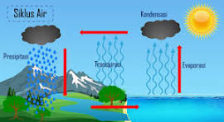

Gambar 2.1 Siklus Air

- Hasil Penelitian Terdahulu
Dalam penyusunan penelitian reverensi-reverensi penelitian yang telah ada tentunya sangat diperlukan. Penelitian terdahulu menggunakan metode yang sama, akan membantu dalam penyusunan penelitian dan menjadi acuan dalam pelaksanaan kegiatan penelitian. Beberapa penelitian terdahulu yang relevan, yaitu:
- Penelitian Diding Ruchaedi dan Ilham Baehaki pada tahun 2016 yang berjudul “Pengaruh Problem Based Learning (PBL) Terhadap Kemampuan Heuristik Pemecahan Masalah dan Sikap Matematis Siswa Sekolah Dasar”. Berdasarkan Penelitian tersebut, hasil Penelitian dapat dismpulkan bahwa penerapan PBL memiliki berpengaruh positif terhadap sikap maatematis siswa, serta sikap siswa terhadap pelajaran matematika sangat berpengaruh bagi keberhasilan pembelajaran matematika.
- Penelitian Reynaldo Akbarjaya Jatmika pada tahun 2017 yang berjudul “Pengaruh Media Video Terhadap Hasil Belajar Siswa Dalam Pembelajaran IPA Tema Lingkungan Sahabatku Siswa Kelas V SDN Tanjungsari 97 Surabaya”. Berdasarkan Penelitian tersebut, dapat disimpulkan bahwa media video dengan tema “Peristuwa Alam Dilingkungan Sekitar” memiliki pengaruh yang signifikan terhadap hasil belajar siswa mengenai materi peristiwa alam akibat pengaruh aktivitas manusia siswa kelas V SDN Tanjung Sari Surabaya, hal ini diketahui melalui uji hipotesis dengan mengunakan SPSS yaitu hasil hitung SPSS yaitu thitung = -4,284 dengan db =38 dengan ttabel taraf 5% yaitu 2.024 dan nilai signifikasi 2 tailed ialah 0,000. Dapat diketahui bahwa nilai dari thitung lebih kecil daripada nilai ttabel thitung < ttabel dengan melihat nilai ttabel dengan taraf 5% yaitu 2,024 dengan N=20 , maka hipotesis yang diajukan oleh peneliti diterima -4,282 < 2,024 sehingga Ho ditolak Ha diterima.
- Penelitian Evinna Cinda Hendriana pada tahun 2018 yang berjudul “Pengaruh Model Pembelajaran Problem Based Learning dan Gaya Belajar Auditorial Terhadap Hasil Belajar IPS Di Sekolah Dasar” Berdasarkan penelitian tersebut diperoleh hasil yang menyatakan ada pengaruh penerapan model pembelajaran Problem Based Learning terhadap hasil belajar Ilmu Pengetahuan Sosial, sehingga dapat dinyatakan bahwa penerapan model pembelajaran Problem Based Learning berpengaruh terhadap meningkatnya hasil belajar peserta didik dalam pembelajaran Ilmu Pengetahuan di Kelas IV Sekolah Dasar

- Kerangka Berpikir
Kerangka pemikiran dalam Sugiyono (2014, hlm. 60) mengemukakan bahwa “kerangka berfikir merupakan model konseptual tentang bagaimana teori berhubungan dengan berbagai faktor yang diidentifikasi sebagai masalah yang penting”. Model Problem Based Learning (PBL) menyediakan pengalaman yang mendorong siswa belajar aktif dan belajar di kehidupan nyata secara alamiah dengan menempatkan situasi bermasalah sebagai pusat pembelajaran. Dengan dibantu oleh metode pembelajaran Problem Based leraning (PBL) dalam proses belajar yang harapkan dapat memudahkan peserta didik dalam memahami konsep. Berdasarkan pemikiran tersebut, maka kerangka pemikiran dapat digambarkan sebagai berikut:

Gambar 2.2 Kerangka Berpikir

BAB III

METODE PENELTIAN

Desain Penelitian
Desain penelitian yang digunakan dalam penelitian ini yaitu quasi exsperimental desain bentuk nonequivalent control group design. Penelitian eksperimen merupakan salah satu jenis penelitian kuantitatif yang sangat kuat untuk mengukur hubungan sebab akibat. Data yang digunakan untuk menganalisis pendekatan kuantitatif adalah data berupa angka. Menurut Sugiyono (2014, hlm. 107) menjelaskan bahwa metode penelitian eksperimen yaitu metode penelitian yang digunakan untuk mencari pengaruh perlakuan tertentu terhadap yang lain dalam kondisi terkendalikan. Peneliti menggunakan metode kuasi eksperimen karena peneliti ingin melihat sejauh manakah pengaruh problem based learning (PBL) terhadap pemahaman konsep siswa di kelas V.
Pada desain ini kelompok eksperimen maupun kelompok kontrol tidak dipilih secara random. Dua kelompok akan di berikan pre-test kemudian perlakuan dan post-test. Menurut Sugiyono (2018, hlm. 79) menyatakan bahwa “Desain ini hampir sama dengan pretest-postest control group design, hanya pada desain ini kelompok eksperimen maupun kelompok kontrol tidak dipilih secara random”.
Desain ini menggunakan 2 kelompok, yaitu kelas kontrol dan kelas eksperimen. Kelas eksperimen adalah kelas yang mendapat perlakuan berupa penerapan problem based learning (PBL), sedangkan kelas kontrol tetap menggunakan pembelajaran konvensional.
Desain nonequivalent control group design dapat digambarkan pada tabel di bawah ini

Tabel 3.1
Desain nonequivalent control group design

Kelompok | Pre-test | Perlakukan | Post-test
Eksperimen | O₁ | X | O₂
Control | O₃ | - | O₄
(Sugiyono 2018, hlm.79)

Keterangan:
O1 : Pre-test diberikan kepada kelompok eksperimen sebelum diberikan perlakuan
O3 : Pre-test diberikan kepada kelompok kontrol sebelum diberikan perlakuan
O2 : post-test diberikan kepada kelompok eksperimen setelah diberikan perlakuan
O4 : post-test diberikan kepada kelompok kontrol setelah diberikan perlakuan
X : Perlakuan terhadap kelas eksperimen berupa problem based learning (PBL)
Dalam hal ini pemberian pre-test dimaksudkan untuk melihat kemampuan awal siswa, sedangkan post-test dimaksudkan untuk mengetahui sejauh mana kemampuan siswa dalam memahami materi yang disampaikan setelah diberikan perlakuan oleh guru pada saat pembelajaran di dalam kelas.

- Tempat dan Waktu
      - Tempat Penelitian
Pemilihan dan penetapan lokasi penelitian ini adalah SDS Miftahul Falah Cikajang Garut. Penelitian ini dilaksanakan pada semester genap tahun pembelajaran 2023/2024 di kelas V.
      - Waktu Penelitian
Penelitian ini diawali dengan kegiatan pre-survey atau pengamatan yang dilaksanakan pada tengah semester ganjil Tahun Ajaran 2023/2024 bulan Oktober 2023. Sedangkan kegiatan eksperimen dilaksanakan pada tengah bulan Maret sampai dengan akhir Maret 2023 dengan 6 kali pertemuan pada kegiatan pembelajaran inti dan 6 kali pertemuan untuk melakukan dua kali pretest dan dua kali posttest.
- Populasi dan Sampel
      - Populasi
Dalam sebuah penelitian tentunya terdapat sebuah populasi yang akan dijadikan bahan penelitian. Hal ini disampaikan, Menurut Sugiyono (2017, hlm. 80) menyatakan “Populasi adalah wilayah generalisasi yang berupa objek atau subjek yang mempunyai kualitas dan karakteristik yang ditetapkan oleh peneliti untuk diamati dan diambil kesimpulannya.” Jadi dapat disimpulkan bahwa populasi adalah keseluruhan objek atau subjek penelitian yang mempunyai kualitas dan karakteristik yang diamati oleh peneliti untuk diambilkesimpulannya. Populasi dalam penelitian ini adalah seluruh siswa kelas V di SDS Miftahul Falah Cikajang yang terbagi menjadi 2 kelas.

Sampel
Adapun sampel, menurut Sugiyono (2017, hlm. 81) menyatakan “Sampel adalah bagian dari jumlah objek atau subjek yang mempunyai kualitas dan karakteristik yang dimiliki oleh populasi tersebut”. Jadi, sampel adalah bagian dari jumlah dan karakteristik yang dimiliki oleh populasi tersebut. Teknik penentuan sampel yang digunakan oleh peneliti adalah Teknik sampling Nonprobability sampling dengan jenis teknik purposive sampling. Menurut Sugiyono (2015, hlm.218) “purposive sampling yaitu teknik pengambilan sampel sumber data dengan pertimbangan tertentu.” Pertimbangan yang diambil peneliti dalam penentuan sampel dilihat dari kondisi karakteristik siswa yang sama maka sampel yang diambil dalam penelitian ini adalah peserta didik kelas V-A yang berjumlah 32 orang sebagai kelas Kontrol dan V-B yang berjumlah 32 orang sebagai kelas Eksperimen.

- Jenis dan Sumber data Penelitian
- Jenis Penelitian
Jenis data yang diperoleh dari penelitian ini merupakan data kuantitatif, yaitu jenis data yang dapat diukur atau dihitung secara langsung, berupa informasi atau penjelasan yang dinyatakan dengan bilangan atau berbentuk angka (Sugiyono, 2010 :15). Variabel yang akan dianalisis dalam penelitian ini adalah pemahaman konsep siswa.
- Sumber data Penelitian
- Data primer
Data primer adalah data yang dikumpulkan langsung oleh peneliti melalui sumbernya dengan melakukan penelitian ke objek yang diteliti (Husain, 2003: 56). Data ini diperoleh dari unjuk kerja dan hasil observasi terhadap peserta didik yang sedang melakukan kegiatan pembelajaran di kelas maupun di luar kelas. Sumber data primer dalam peneliti ini adalah peserta didik kelas VA dan VB di SDS Miftahul Falah Cikajang Garut.
- Data sekunder
Data sekunder adalah data yang diperoleh bukan dari objek yang diteliti, tetapi melalui orang lain atau mencari melalui dokumen. Data ini diperoleh dengan menggunakan studi literatur yang dilakukan terhadap banyak buku, diperoleh berdasarkan catatan-catatan, diperoleh dari internet yang berhubungan dengan penelitian (Sugiyono, 2011:62). Sumber data sekunder dalam penelitian ini diperoleh dari buku-buku yang berhubungan dengan penelitian maupun dokumentasi di SDS Miftahul Falah Cikajang Garut.

Instrumen Penelitian
      - Teknik Pengumpulan Data
Teknik Pengumpulan merupakan teknik yang akan digunakan untuk mencari data di lapangan untuk menjawab permasalahan pada penelitian. Aspek yang diteliti dalam penelitian ini adalah pemahaman konsep siswa, dengan menggunakan model problem based learning (PBL), maka Teknik pengumpulan data pada penelitian ini menggunakan test yang terdiri dari pre-test dan posttest. Uraian selengkapnya sebagai berikut:
Test
Soal tes yang dimaksud dalam penelitian ini adalah soal pre-test dan post-test yang bertujuan untuk mengukur hasil belajar siswa. Soal pre-test dan post-test akan diberikan kepada siswa namun dalam waktu yang berbeda diantaranya:
      - Pre-test ( tes awal)
Pre-test dibagikan oleh peneliti sebagai guru sebelum memulai pembelajaran yang bertujuan untuk mengukur kemampuan awal siswa sebelum proses belajar mengajar dilakukan.
      - Post-test (tes akhir)
Post-test diberikan oleh peneliti sebagai guru, kemudian lembar post-test akan di ujikan kepada siswa sebagai tindak lanjut dari uji pre-test pada tahap awal, kepada siswa kelas V A dan kelas V B. Setelah kelas diberikan perlakuan/pembelajaran dengan menggunakan model problem based learning (PBL), diharapkan dapat terlihat peningkatan pemahaman konsep siswa pada tema 8 Lingkungan Sahabat Kita, Subtema 1 Manusia dan Lingkungan.

Instrumen Penelitian
Instrumen penelitian adalah alat bantu yang digunakan oleh peneliti untuk mengumpulkan data penelitian. Instrument penelitian ini adalah tes yang terdiri dari pre- test dan post-test.

Test
Tes adalah alat atau prosedur yang digunakan untuk mengetahui atau mengukur sesuatu dalam suasana seperti keterampilan, pengetahuan, intelegensi, kemampuan atau bakat yang dimiliki oleh individu atau kelompok, dengan cara dan aturan-aturan yang telah ditentukan (Arikunto 2007: 54). Tes yang digunakan adalah tes pilihan ganda. Tes pilihan ganda dilakukan untuk mengetahui tingkat pemahaman konsep siswa pada pokok siklus air. Tes diberikan sebelum perlakuan dalam bentuk pretest dan sesudah perlakuan dalam bentuk posttest pada kelompok kontrol maupun kelompok eksperimen.

Uji Coba Instrumen Penelitian

Tahap Persiapan Uji Coba Instrumen
Sebelum instrumen tes diujicobakan dilakukan pembatasan materi terlebih dahulu. Materi pelajaran yang digunakan sebagai bahan tes adalah siklus air. Tipe soal yang digunakan adalah tipe soal objektif bentuk pilihan ganda. Jumlah butir soal yang diujicobakan terdiri dari 30 soal pilihan ganda.
      - Tahap Uji Coba Instrumen
Instrument tes diujicobakan pada kelas VI B karena telah mendapatkan materi siklus air dengan tujuan untuk memperoleh butir soal tes yang baik. Langkah-langkah analisis yang dilakukan untuk soal tes meliputi: validitas, reliabilitas, taraf kesukaran, dan daya pembeda soal.

a. Validitas
Validitas adalah ukuran yang menunjukan tingkat kevalidan atau kesahihan suatu instrumen. Sebuah instrumen dikatakan valid apabila mampu mengukur apa yang diinginkan. Untuk validitas butir soal dihitung dengan menggunakan rumus korelasi product moment yaitu:
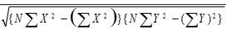
r_{XY} = N ∑ XY − (∑ X )(∑Y )

keterangan:
r_{xy} = koefisien korelasi
X = skor tiap butir soal
Y = skor total yang benar dari tiap subjek
N = jumlah peserta tes
Kemudian harga r_{xy} yang diperoleh dikonsultasikan dengan r tabel product moment dengan taraf signifikan 5%. Jika harga, r_{xy} > r_{tabel} maka butir soal yang diuji bersifat valid (Arikunto, 2007 : 72).
Setelah dianalisis dari 30 soal yang diujicobakan ada 20 soal yg dikategorikan valid yaitu soal nomor: 3, 4, 5, 6, 9, 11, 12, 14, 15, 16, 17, 19, 20, 22, 24, 25, 27, 28, 29, dan 30. Sedangkan soal yang tidak valid berjumlah 10 butir yaitu soal nomor: 1, 2, 7, 8, 10, 13, 18, 21, 23, dan 26.

Reliabilitas
Sebuah tes dikatakan reliabel apabila tes tersebut dapat menunjukan hasil yang ajeg, jika tes tersebut digunakan pada kesempatan yang lain. Reliabilitas soal pilihan ganda dapat dihitung dengan rumus K-R 20.
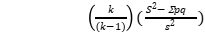
r₁₁ =
Keterangan:
r₁₁ : reliabilitas instumen
k : banyaknya butir pertanyaan
s² : varians butir pertanyaan
p : proporsi subjek yang menjawab betul pada suatu butir
q : proporsi subjek yang menjawab salah pada suatu butir
𝑏𝑎𝑛𝑦𝑎𝑘𝑛𝑦𝑎 𝑠𝑢𝑏𝑗𝑒𝑘 𝑦𝑎𝑛𝑔 𝑠𝑘𝑜𝑟𝑛𝑦𝑎 1
𝑁
𝑝𝑟𝑜𝑝𝑜 𝑠𝑖 𝑠𝑢𝑏𝑗𝑒𝑘 𝑦𝑎𝑛𝑔 𝑚𝑒𝑛𝑑𝑎𝑝𝑎𝑡 𝑠𝑘𝑜𝑟 0
(𝑞=1−𝑝)

Setelah r₁₁ diketahui, kemudian dibandingkan dengan harga r_{tabel}. Jika r₁₁> r_{tabel}, maka instrumen tersebut reliabel (Arikunto, 2007: 101).
Dari hasil analisis yang dilakukan, diketahui bahwa r₁₁ = 0,82 dan r_{tabel} untuk n = 25 dengan taraf kepercayaan 5% adalah 0,41. Dengan demikian r₁₁ > r_{tabel} berarti soal reliabel.

Tingkat Kesukaran Soal
Bilangan yang menunjukkan sukar dan mudahnya suatu soal disebut indeks kesukaran (difficulty index). Indeks kesukaran dinyatakan dengan bilangan antara 0-1. Taraf kesukaran untuk soal bentuk objektif, digunakan rumus:
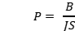

Keterangan :
P : indeks kesukaran
B : banyaknya siswa yang menjawab soal itu dengan benar
𝐽𝑆 : jumlah seluruh siswa peserta tes
Klasifikasi tingkat kesukaran soal dapat dilihat pada tabel 3.1 berikut ini.
Tabel 3.1. Klasifikasi tingkat kesukaran
Interval P | Kriteria
0,00 ≤ P ≤ 0,30  0,31 ≤ P ≤ 0,70  0,71 ≤ P ≤ 1,00 | Mudah  Sedang  Sukar
(Arikunto, 2007: 208)

Hasil analisis tingkat kesukaran soal uji coba didapat 10 soal mudah yaitu soal nomor 1, 2, 3, 4, 7, 8, 18, 21, 22, 23; soal sedang sebanyak 14 butir yaitu soal nomor 5, 6, 9, 11, 12, 14, 15, 16, 17, 20, 25, 27, 28, 29; dan soal sukar sebanyak 6 butir yaitu soal nomor 10, 13, 19, 24, 26, 30.

Daya Pembeda Soal
Daya pembeda butir soal adalah kemampuan suatu soal untuk membedakan antara siswa yang dapat menjawab soal dengan siswa yang tidak dapat menjawab soal. Untuk menghitung daya beda soal menggunakan rumus berikut:

DP =

Keterangan:
𝐷𝑃 : daya pembeda
𝐵_{𝐴} : banyaknya peserta kelompok atas yang menjawab benar
𝐵_{𝐵} : banyaknya peserta kelompok bawah yang menjawab benar
𝐽𝐴 : banyaknya peserta kelompok atas
𝐽𝐵 : banyaknya peserta kelompok bawah
𝑃_{𝐴} : proporsi peserta kelompok atas yang menjawab benar
𝑃_{𝐵} : proporsi peserta kelompok bawah yang menjawab benar

Klasifikasi daya pembeda butir soal dapat dilihat pada tabel 3.2 berikut ini:
Tabel 3.2. Klasifikasi Daya Pembeda

Interval Daya Pembeda | Kriteria
0,00 ≤ P ≤ 0,20  0,21 ≤ P ≤ 0,40  0,41 ≤ P ≤ 0,70  0,71 ≤ P ≤ 1,00 | Jelek  Cukup  Baik  Baik Sekali
(Arikunto, 2007: 213)

Hasil analisis daya pembeda dari soal uji coba dapat dilihat pada tabel 3.3. berikut ini.
Tabel 3.3. Daya Pembeda Uji Coba Soal

Kriteria | Nomor Soal
Baik Sekali  Baik  Cukup  Jelek | 9, 12, 17, 22  3, 5, 6, 11, 14, 15, 16, 19, 20, 25, 27, 28, 29, 30  4, 24  1, 2, 7, 8, 10, 13, 18, 21, 23, 26

Kriteria soal yang dipakai adalah soal yang valid, reliabel, mempunyai tingkat kesukaran mudah, sedang atau sukar. Serta daya pembeda baik sekali, baik, cukup, dan jelek. Dari hasil analisis diambil 20 butir soal yang memenuhi kriteria di atas yaitu soal nomor 3, 4, 5, 6, 9, 11, 12, 14, 15, 16, 17, 19, 20, 22, 24, 25, 27, 28, 29, 30.

Analisis Data

Analisis Tahap Awal (Uji Homogenitas)
Uji homogenitas untuk mengetahui seragam tidaknya varians sampel- sampel yang akan diambil dari populasi yang sama. Dalam penelitian ini jumlah sampel yang diteliti ada 2 kelas, untuk meneliti kesamaan varians dari k buah kelas (k ≥ 2) yang memiliki data berdistribusi normal sebagai populasi, digunakan uji Bartlett.
Langkah-langkah pengujiannya adalah sebagai berikut:
- Menghitung s² dari masing-masing kelas
- Menghitung semua varians gabungan dari semua kelas dengan rumus : ∑(ni − 1) S
s²=
∑(ni −1)
- Menghitung harga satuan B dengan rumus:

B = (log s ² )∑(n −1)

- Menghitung nilai statis chi kuadrat (χ²) dengan rumus:

χ 2 = (ln10)[B − ∑(n −1) log S 2 ]

Kriteria pengujiannya adalah X² hitung < X²(1-α)(k-1) dengan dk = k-1 dan k adalah jumlah kelas, maka masing-masing kelas dalam populasi mempunyai varians yang sama atau homogen (Sudjana, 2002:263).
      - Analisis Tahap Akhir
        - Uji Normalitas
Uji normalitas digunakan untuk mengetahui data yang dianalisis berdistribusi normal atau tidak. Uji statistika yang digunakan adalah uji chi- kuadrat dengan rumus :
Keterangan :

x2 : harga chi-kuadrat
O_{i} : frekuensi pengamatan
E_{i} : frekuensi harapan

Jika x² ≤ x²_{(1-α)(k-3)} dengan taraf signifikansi 5 % maka akan berdistribusi normal (Sudjana, 2002: 273).

  - Analisis Pemahaman Konsep
Untuk mengetahui tingkat pemahaman konsep siswa, digunakan tes pilihan ganda yang masing-masing disediakan 4 alternatif jawaban.
Perhitungan tingkat pemahaman konsep menggunakan persamaan sebagai berikut:
NP % = x 100 %
Keterangan :
Np% : presentase skor yang diharapkan
n : jumlah skor yang diperoleh
N : jumlah skor maksimum
Berdasarkan perhitungan di atas, maka kriteria pemahaman konsep dapat dilihat pada tabel berikut.

Tabel 3.5. Klasifikasi Pemahaman Konsep Siswa

Interval Presentase | Kriteria
0% < Np < 25%  25% ≤ Np < 50%  50% ≤ Np < 75%  75% ≤ Np ≤ 100% | Jelek  Cukup  Baik  Baik Sekali

  - Uji Gain
Untuk melihat besarnya peningkatan pemahaman konsep siswa digunakan uji gain ternormalisasi dengan persamaan sebagai berikut:
<𝑆𝑝𝑜𝑠𝑡 >−<𝑆𝑝𝑟𝑒 >
<g> =
100%−<𝑆𝑝𝑟𝑒 >

Keterangan:

<g> : faktor gain
<Spre> : skor rata-rata pretest (%)
<Spost> : skor rata-rata posttest (%)
Kriteria faktor gain <g>:
g ≥ 0,7 : tinggi

0,3 ≤ g < 0,7 : sedang

g < 0,3 : rendah
(Hake, 1998)

Uji Hipotesis
Uji hipotesis digunakan untuk mengetahui mengetahui peningkatan pemahaman konsep siswa yang diajar dengan model problem based learning (PBL) lebih tinggi dari pada siswa yang diajar dengan model pembelajaran yang selama ini sudah dilaksanakan. Uji t dua sampel yang digunakan adalah rumus untuk sampel berkorelasi/ berpasangan karena dalam penelitian ini terdapat dua sampel berpasangan yang berasal dari populasi yang homogen yang terbagi ke dalam dua kelas yaitu kelas eksperimen dan kelas kontrol. Masing-masing kelas mendapatkan perlakuan berupa model pembelajaran yang berbeda. Kedua kelas tersebut akan diukur peningkatan pemahaman konsep siswa setelah diberi perlakuan. Untuk sampel berkorelasi/ berpasangan, misalnya membandingkan kelompok kontrol dan kelompok eksperimen, maka digunakan rumus t-test sebagai berikut:
X 1 − X 2
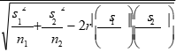
t =

Keterangan:

̅𝑋̅̅1̅ : rata-rata sampel 1 (kelas eksperimen)
̅𝑋̅̅2̅ : rata-rata sampel 2 (kelas kontrol)
s₁ : simpangan baku sampel 1
s₂ : simpangan baku sampel 2
s₁² : varians sampel 1
s₂² : varians sampel 2
r : korelasi antara 2 sampel
Sedangkan untuk menghitung harga r rumus yang digunakan yaitu:

Selanjutnya harga t dibandingkan dengan harga t tabel dengan dk = n₁ + n₂- 2 dan taraf kesalahan 5%, jika harga t hitung lebih kecil atau sama dengan harga t tabel maka Ho diterima dan Ha ditolak (Sugiyono, 2010: 273).

Prosedur Penelitian
      - Tahap persiapan
- Pelaksanaan seminar proposal, yang bertujuan untuk memperoleh masukan- masukan yang dapat memperlancar kegiatan penelitian yang akan dilakukan
- Revisi proposal penelitian
- Merumuskan permasalahan
- Meneliti literatur yang ada, dilakukan untuk memperoleh teori yang akurat mengenai permasalahan yang akan dikaji
- Mempelajari kurikulum dua ribu tiga belas (Kurtilas), untuk mengetahui kompentensi yang hendak dilakukan
- Menyusun Rencana Pelaksanaan Pembelajaran (RPP) dan skenario pembelajaran sesuai dengan model pembelajaran problem based learning (PBL)
- Menyusun instrumen penelitian
- Menguji instrumen penelitian.
- Observasi awal, dilakukan untuk mengetahui kondisi awal populasi dan sampel (kelas yang akan diuji coba)

Tahap Pelaksanaan

Memberikan tes awal (pretest) untuk mengukur kemampuan kognitif siswa sebelum diberi perlakuan (treatment) di kelas ekperimen dan kontrol.

Memberikan perlakuan yaitu dengan cara menerapkan model Problem Based Learning (PBL) pada kelas ekperimen. Pada kelas control dilakukan tanpa menggunakan tindakan/konvensional.

Memberikan tes akhir (posttest) untuk mengukur pemahaman konsep siswa setelah diberi perlakuan di kelas ekperimen dan kontrol.

Mengolah data hasil pretest dan posttest serta menganalisis instrumen tes lainnya.

Setelah terkumpulnya data di analisis. Analisis data dilakukan dengan perhitungan untuk mengetahui atau tidaknya perbedaan yang signifikan anatar kelompok ekperimen dan kelompok kontrol. Bila nilai kelompok ekperimen lebih tinggi dari kelompok kontrol maka berpengaruh positif, bila hasilnya sama atau tidak berpengaruh maka berpengaruh negatif.

Tahap Kesimpulan

Setelah dilakukan tahap pelaksanaan dan pengambilan data kepada kedua kelas, tahap selanjutnya adalah :
- Pengolahan data
- Pengambilan kesimpulan
- Membuat laporan

BAB IV
HASIL PENELITIAN DAN PEMBAHASAN

Hasil Penelitian
Kegiatan penelitian ini dilaksanakan di SDS Miftahul Falah Cikajang Garut, pada bulan Maret sampai dengan Mei tahun 2024. Pada penelitian ini diambil dua kelas yaitu kelas VB sebagai kelas eksperimen yang mendapatkan pembelajaran dengan menggunakan model problem based learning, kelas VA sebagai kelas kontrol yang mendapatkan pembelajaran dengan metode ceramah. Materi yang dikaji dalam penelitian ini yaitu Siklus Air. Jadwal pelaksanaan kegiatan penelitian dapat dilihat pada tabel 4.1.
Tabel 4.1 Jadwal Pelaksanaan Kegiatan Penelitian
No | Hari, Tanggal | Kegiatan
1. | Senin, 1 April 2024 | Uji coba instrumen
2. | Rabu, 17 April 2024 | Pretest di kelas control
3. | Kamis, 18 April 2024 | Pretest di kelas eksperimen
4. | Jum’at, 19 April 2024 | Pelaksanaan pembelajaran di kelas kontrol dan kelas eksperimen
5. | Senin, 22 April 2024 | Posttest di kelas kontrol
6. | Selasa, 23 April 2024 | Posttest di kelas eksperimen

Analisis Data Awal

Penelitian ini mengangkat variabel penelitian yaitu variabel bebas pembelajaran IPA dengan metode Problem Based Learning (PBL) serta variabel terikat yaitu pemahaman konsep siswa. Data hasil belajar siswa diperoleh dengan tes berbentuk pilihan ganda. Dalam penelitian ini, peneliti memperoleh data dari hasil pre-test dan post-test yang dilakukan pada kelas eksperimen dan kelas kontrol. Pre-test merupakan tes kemampuan yang diberikan kepada siswa sebelum diberi perlakuan, sedangkan post-test dilakukan setelah siswa mendapatkan perlakuan. Kedua tes ini berfungsi untuk mengukur keefektifan metode pembelajaran.

Sebelum melakukan pengambilan data, peneliti melakukan uji coba terhadap instrumen soal yang akan digunakan sebagai soal pre-test dan pos-test. Uji coba dilakukan untuk mengetahui validitas dan realibilitas instrumen. Setelah uji coba dilakukan dan telah diketahui hasilnya, maka dilanjutkan dengan mengambil data hasil awal dengan menggunakan pretest pada kelas eksperimen dan kelas kontrol. Kemudian diberi perlakuan, dimana kelas eksperimen menggunakan metode Problem Based Learning (PBL) sedang pada kelas kontrol dengan metode ceramah.

Setelah kedua kelas tersebut diberi perlakuan, selanjutnya diberikan post-test kepada kedua kelas tersebut. Hal ini dilakukan untuk mengetahui kemampuan akhir siswa setelah perlakuan. Untuk memberikan gambaran yang lebih jelas data penelitian dikelompokan berdasarkan kelompok eksperimen dan kelompok kontrol. Data hasil pretest dan posttes dari kelas control dan kelas eksperimen dapat dilihat pada tabel 4.2.

Kelas Eksperiman

Berdasarkan pengumpulan data yang telah dilakukan di kelas eksperimen, data yang berhasil dikumpulkan dari hasil instrumen tes melalui pre-test dan post-test. Di mana 20 soal pre-test merupakan skor awal untuk mengetahui pemahaman awal dari para responden mengenai materi pokok yang akan diberikan. Sebaliknya, post-test merupakan skor akhir untuk mengetahui tingkat pemahaman terhadap materi yang sudah diberikan. Data hasil penelitian dari kelas ekperimen dapat dilihat pada tabel 4.2.

Tabel 4.2 Data Nilai Pretest dan Posttest Kelas Eksperiman
NO. | KODE | NILAI
NO. | KODE | PRETEST | POSTTEST
1. | E-1 | 45 | 80
2. | E-2 | 35 | 75
3. | E-3 | 35 | 50
4. | E-4 | 35 | 75
5. | E-5 | 30 | 60
6. | E-6 | 25 | 70
7. | E-7 | 55 | 85
8. | E-8 | 45 | 70
9. | E-9 | 40 | 60
10. | E-10 | 45 | 70
11. | E-11 | 40 | 65
12. | E-12 | 50 | 80
13. | E-13 | 40 | 65
14. | E-14 | 50 | 80
15. | E-15 | 45 | 65
16. | E-16 | 45 | 80
17. | E-17 | 45 | 60
18. | E-18 | 40 | 65
19. | E-19 | 40 | 65
20. | E-20 | 40 | 70
21. | E-21 | 35 | 55
22. | E-22 | 40 | 70
23. | E-23 | 35 | 75
24. | E-24 | 45 | 75
25. | E-25 | 40 | 65
26. | E-26 | 40 | 65
27. | E-27 | 50 | 80
28. | E-28 | 40 | 70
29. | E-29 | 45 | 70
30. | E-30 | 40 | 75
31. | E-31 | 55 | 80
32. | E-32 | 55 | 80
Rata-rata |  | 42,03 | 70,31
Nilai tertinggi |  | 55 | 85
Nilai terendah |  | 25 | 55

Data hasil penilaian pretest dan posttes siswa kelas eksperimen dapat disajikan dalam gambar 4.1

Gambar 4.1. Hasil Pemahaman Konsep Kelas Eksperimen

Berikut penjelasan dari hasil kelas ekperiman. Hasil penilaian posttes yaitu nilai rata-rata 70,31, nilai tertinggi 85, dan nilai terendah 55. Sedangkan hasil penilaian pretest, yaitu: nilai rata-rata 42,03, nilai tertinggi 55, dan nilai terendah 25.

Kelas Kontrol

Kelas kontrol adalah kelas pembanding dengan konsep yang tetap, tidak diberikan perubahan dalam pelaksanaannya. Dalam hal ini kelas kontrol dilakukan pembelajaran dengan menggunakan model konvensional sebagai sarana dalam belajar. Data dari hasil penelitian pada kelas kontrol dapat dilihat pada tabel 4.3.

Tabel 4.3 Data Nilai Pretest dan Posttest Kelas kontrol
NO. | KODE | NILAI
NO. | KODE | PRETEST | POSTTEST
1. | K-1 | 35 | 65
2. | K-2 | 45 | 55
3. | K-3 | 35 | 70
4. | K-4 | 30 | 45
5. | K-5 | 35 | 60
6. | K-6 | 45 | 65
7. | K-7 | 55 | 60
8. | K-8 | 50 | 55
9. | K-9 | 25 | 65
10. | K-10 | 40 | 60
11. | K-11 | 45 | 65
12. | K-12 | 35 | 70
13. | K-13 | 35 | 65
14. | K-14 | 40 | 65
15. | K-15 | 45 | 75
16. | K-16 | 45 | 55
17. | K-17 | 50 | 70
18. | K-18 | 35 | 70
19. | K-19 | 25 | 55
20. | K-20 | 35 | 70
21. | K-21 | 50 | 65
22. | K-22 | 50 | 65
23. | K-23 | 35 | 50
24. | K-24 | 45 | 70
25. | K-25 | 45 | 60
26. | K-26 | 35 | 60
27. | K-27 | 30 | 70
28. | K-28 | 40 | 65
29. | K-29 | 40 | 70
30. | K-30 | 30 | 50
31. | K-31 | 50 | 65
32. | K-32 | 50 | 65
Rata-rata |  | 40,16 | 62,97
Nilai tertinggi |  | 50 | 75
Nilai terendah |  | 25 | 45

Data hasil pemahaman konsep siswa kelas kontrol dapat disajikan dalam gambar 4.2

Gambar 4.2 Hasil Pemahaman Konsep Kelas kontrol

Dari diagram di atas dapat diketahui bahwa hasil penilaian posttes kelas kontrol, yaitu nilai rata-rata 62,97, nilai tertinggi 75, dan nilai terendah 45. Sedangkan hasil penilaian pretest kelas kontrol, yaitu: nilai rata-rata 40,16, nilai tertinggi 50, dan nilai terendah 25.

Data Hasil Penelitian Kelas Eksperiman dan Kelas Kontrol

Berdasarkan penelitian di kelas ekperimen dan kelas kontrol yang berasal dari kegiatan pretest dan posttest. Maka, hasil yang didapat berupa nilai pretest dan posttest yang dapat dilihat pada tabel 4.4.

Tabel 4.4 Nilai Pretest dan Posttes Kelas Kontrol dan Kelas Eksperimen
NO. | KELAS EKSPERIMEN |  |  | KELAS KONTROL
NO. | KODE | PRETEST | POSTTEST | KODE | PRETEST | POSTTEST
1. | E-1 | 45 | 80 | K-1 | 35 | 65
2. | E-2 | 35 | 75 | K-2 | 45 | 55
3. | E-3 | 35 | 50 | K-3 | 35 | 70
4. | E-4 | 35 | 75 | K-4 | 30 | 45
5. | E-5 | 30 | 60 | K-5 | 35 | 60
6. | E-6 | 25 | 70 | K-6 | 45 | 65
7. | E-7 | 55 | 85 | K-7 | 55 | 60
8. | E-8 | 45 | 70 | K-8 | 50 | 55
9. | E-9 | 40 | 60 | K-9 | 25 | 65
10. | E-10 | 45 | 70 | K-10 | 40 | 60
11. | E-11 | 40 | 65 | K-11 | 45 | 65
12. | E-12 | 50 | 80 | K-12 | 35 | 70
13. | E-13 | 40 | 65 | K-13 | 35 | 65
14. | E-14 | 50 | 80 | K-14 | 40 | 65
15. | E-15 | 45 | 65 | K-15 | 45 | 75
16. | E-16 | 45 | 80 | K-16 | 45 | 55
17. | E-17 | 45 | 60 | K-17 | 50 | 70
18. | E-18 | 40 | 65 | K-18 | 35 | 70
19. | E-19 | 40 | 65 | K-19 | 25 | 55
20. | E-20 | 40 | 70 | K-20 | 35 | 70
21. | E-21 | 35 | 55 | K-21 | 50 | 65
22. | E-22 | 40 | 70 | K-22 | 50 | 65
23. | E-23 | 35 | 75 | K-23 | 35 | 50
24. | E-24 | 45 | 75 | K-24 | 45 | 70
25. | E-25 | 40 | 65 | K-25 | 45 | 60
26. | E-26 | 40 | 65 | K-26 | 35 | 60
27. | E-27 | 50 | 80 | K-27 | 30 | 70
28. | E-28 | 40 | 70 | K-28 | 40 | 65
29. | E-29 | 45 | 70 | K-29 | 40 | 70
30. | E-30 | 40 | 75 | K-30 | 30 | 50
31. | E-31 | 55 | 80 | K-31 | 50 | 65
32. | E-32 | 55 | 80 | K-32 | 50 | 65
Rata-rata |  | 42,03 | 70,31 |  | 40,16 | 62,97
Nilai tertinggi |  | 55 | 85 |  | 50 | 75
Nilai terendah |  | 25 | 55 |  | 25 | 45
Hasil penelitian menunjukkan bahwa model Problem Based Learning berpengaruh terhadap pemahaman konsep siswa. Hal tersebut dapat dilihat dari adanya perbedaan yang signifikan antara kedua kelompok sampel, perbedaannya yaitu nilai rata-rata pretest = 42,03 menjadi 70,31 pada posttest hasil belajar siswa kelas eksperimen. Sedangkan hasil belajar siswa kelompok kontrol nilai rata-rata pretest = 40,16 menjadi 62,97 pada posttest.

Uji Homogenitas
Uji homogenitas merupakan suatu uji yang digunakan untuk mengetahui seragam atau tidaknya varians sampel yang akan diambil dari populasi yang sama. Dalam penelitian ini jumlah sampel yang diteliti ada 2 kelas, untuk meneliti kesamaan varians dari k kelas yang memiliki data berdistribusi normal sebagai populasi, digunakan uji Bartlett. Data yang digunakan dalam uji homogenitas populasi ini adalah data nilai pretest kelas eksperimen dan kelas kontrol.
Populasi dalam penelitian ini ada 2 kelas yaitu kelas VA dan VB dimana setiap kelas memiliki 32 siswa sehingga jumlah seluruh siswa dalam populasi adalah 64 siswa. Hasil uji homogenitas nilai pretest kelas eksperimen dan kelas kontrol pada taraf signifikansi 5 % dan dk=k-1 didapatkan χ²_{hitung} (0,262) < χ²_{tabel} (81,381) yang berarti varians data antar sampel tidak berbeda nyata atau bersifat homogen. Data analisis hasil uji homogenitas selengkapnya dapat dilihat pada tabel 4.5.

Tabel 4.5 Hasil Analisis Uji Homogenitas
S² gabungan | Log S² gabungan | Β | X²_{hitung} | X²_{tabel} | Kriteria
55,922 | 1,748 | 108,350 | 0,262 | 81,381 | Homogen

Analisis Data Akhir
Analisis tahap akhir menggunakan data yang diperoleh pada saat penelitian. Pengambilan data menggunakan instrumen yang telah diujicoba. Instrumen penelitian untuk pemahaman konsep menggunakan 20 soal dengan 4 pilihan jawaban. Setelah kedua kelas sampel melaksanakan pretest, kelas kontrol mendapat pembelajaran dengan model pembelajaran konvensional atau ceramah, sedangkan kelas eksperimen mendapat pembelajaran dengan model probem based learning (PBL). Pada akhir penelitian kedua kelas melaksanakan posttest untuk mengetahui tingkat pemahaman konsep siswa pada materi Siklus Air. Rekapitulasi hasil pretest dan posttest kedua kelas dapat dilihat pada Tabel 4.6.
Tabel 4.6. Rekapitulasi Hasil Pemahaman Konsep
Antara Kelas Kontrol Dan Kelas Eksperimen.
Kriteria | Kelas | Kontrol | Kelas Eksperimen
Kriteria | pretest | Posttest | pretest | posttest
Banyaknya siswa | 32 | 32 | 32 | 32
Rata-rata | 40,16 | 62,97 | 42,03 | 70,31
Nilai tertinggi | 50 | 75 | 55 | 85
Nilai terendah | 25 | 45 | 25 | 55

Data hasil pemahaman konsep siswa kelas kontrol dapat disajikan dalam gambar 4.4
80 75
70 62,97
60
S
k o r
50
50
40
30
20
10
0
40,16
45
25
Pretest
Posttest
Nilai Rata-rata Nilai Tertinggi Nilai Terendah
Nilai

Gambar 4.3 Hasil Pemahaman Konsep Kelas kontrol
Data hasil pemahaman konsep siswa kelas eksperimen dapat disajikan dalam Gambar 4.5.

90 85
S
k o r
80
70
60
50
40
30
20
10
0
70,31
55
55
42,03
25
Pretest
Posttest
Nilai Rata-rata Nilai Tertinggi Nilai Terendah
Nilai

Gambar 4.4. Hasil Pemahaman Konsep Kelas Eksperimen

Uji Normalitas

Uji normalitas digunakan untuk mengetahui data yang dianalisis berdistribusi normal atau tidak. Menurut Sugiyono (2014:241), Uji normalitas dilakukan untuk mengetahui data berdistribusi normal atau tida sehingga langkah selanjutnya tidak menyimpang dari kebenaran dan dapat dipertanggungjawabkan”. Uji normalitas menggunakan data pretest dan posttest. Hasil analisis uji normalitas data pretest dan posttest dapat dilihat pada Tabel 4.7.

Tabel 4.7 Hasil Analisis Uji Normalitas Data Pretest dan Posttest Kelas Kontrol dan Eksperimen
Kelas | Pretest |  | Posttest |  | Kriteria
Kelas | χ2hitung | χ2  tabel | χ2  hitung | χ2  tabel | Kriteria
Eksperimen  Kontrol | 3,607  4,911 | 7,815  7,815 | 4,892  5,161 | 7,815  7,815 | Normal  Normal

Berdasarkan hasil analisis tersebut diperoleh x²_{hitung} untuk setiap data lebih kecil dari x²_{tabel} hal ini berarti data tersebut berdistribusi normal. Oleh karena data berdistribusi normal maka uji selanjutnya menggunakan statistik parametrik.

Analisis Pemahaman Konsep
Untuk mengetahui tingkat pemahaman konsep siswa, digunakan tes pilihan ganda yang masing-masing disediakan 4 alternatif jawaban. Hasil analisis pemahaman konsep dapat dilihat pada Tabel 4.8.
Tabel 4.8. Hasil Analisis Pemahaman Konsep Siswa

Kriteria | Kelas Kontrol |  | Kelas Eksperimen
Kriteria | pretest | posttest | pretest | Posttest
Baik Sekali | 0 | 1 | 0 | 13
Baik | 7 | 30 | 6 | 19
Cukup | 25 | 1 | 26 | 0
Jelek | 0 | 0 | 0 | 0

Hasil analisis pemahaman konsep menunjukan kedua kelas mengalami peningkatan dalam kriteria pemahaman konsep. Pada pretest kelas kontrol terdapat 7 siswa dengan tingkat pemahaman konsep baik dan 25 siswa dengan tingkat pemahaman konsep cukup. Dari hasil analisis posttest, diketahui bahwa kelas kontrol mengalami peningkatan pemahaman konsep yaitu 1 siswa dengan kriteria pemahaman konsep baik sekali, 30 siswa dengan kriteria baik, dan 1 siswa dengan kriteria cukup. Sedangkan pada kelas eksperimen didapat hasil analisis yang tidak jauh berbeda dengan kelas kontrol pada analisis pretest yaitu sebanyak 6 siswa dengan kriteria pemahaman konsep baik dan 26 siswa dengan tingkat pemahaman konsep cukup. Namun, hasil yang berbeda terlihat pada hasil analisis posttest antara kelas kontrol dan kelas eksperimen. Pada analisis posttest kelas eksperimen didapat 13 siswa dengan kriteria pemahaman konsep sangat baik dan 19 siswa dengan kriteria pemahaman konsep baik.
- Uji Gain
Untuk mengetahui peningkatan pemahaman konsep siswa digunakan uji gain ternormalisasi. Hasil analisis uji gain dapat dilihat pada Tabel 4.9.

Tabel 4.9 Hasil Uji Peningkatan Pemahaman Konsep Siswa
 | Nilai Rata-rata
Kelas |  |  | <g> | Kriteria
 | Pretest | Posttest
Eksperimen Kontrol | 42,03  40,16 | 70,31  62,50 | 0,49  0,38 | Sedang Sedang

Hasil uji gain menunjukan bahwa rata-rata pemahaman konsep siswa kedua kelas mengalami peningkatan yang tidak jauh berbeda yaitu dengan kriteria sedang walaupun secara angka peningkatan kelas eksperimen lebih tinggi dari kelas kontrol.

- Uji Hipotesis
Uji t satu sampel dilakukan untuk mengetahui apakah model problem based learning (PBL) dapat memberikan pengaruh yang signifikan terhadap pemahaman konsep siswa. Hasil analisis dapat dilihat pada Tabel 4.10.

Tabel 4.10 Hasil Uji Hipotesis
Nilai Rata-  Rata | µ₀ | dk thitung |  | ttabel | Kriteria
70,31 | 65 | 31 | 3,611 | 1,696 | Terima ho jika  thitung < ttabel
Tabel 4.9. menunjukan bahwa pada taraf kesalahan 5%, harga t_{hitung} = 3,611 sedangkan harga t_{tabel} = 1,696. Harga t_{hitung} > t_{tabel} sehingga ho ditolak. Kesimpulannya model problem based learning (PBL) dapat mempengaruhi secara signifikan terhadap pemahaman konsep siswa.

- PEMBAHASAN
Hasil analisis data pretest dan posttest menunjukan bahwa pemahaman konsep siswa pada kedua kelas yaitu kelas eksperimen yang menggunakan model problem based learning dan kelas kontrol yang menggunakan model pembelajaran pembelajaran yang selama ini sudah dilaksanakan dapat memberikan pengaruh yang signifikan. Pada kelas eksperimen, rata-rata nilai siswa pada pretest adalah 42,03 dan rata-rata nilai siswa pada posstest adalah 70,31 dengan nilai gain sebesar 0,49 yang termasuk dalam kategori sedang. Pada kelas kontrol, rata-rata nilai siswa pada pretest adalah 40,16 dan rata-rata nilai siswa pada posstest adalah 62,97 dengan nilai gain 0,38 yang termasuk dalam kategori sedang. Peningkatan rata-rata pemahaman konsep kelas eksperimen lebih tinggi dari pada kelas kontrol karena pada kelas eksperimen menggunakan model problem based learning.
Siswa yang melakukan proses pembelajaran dengan model problem based learning akan lebih mudah memahami konsep yang dipelajari karena pada model problem based learning siswa lebih tertarik mempelajari permasalahan fisika yang sering dijumpai di kehidupan sehari-hari dari pada sekedar berdiskusi tentang materi yang sedang dipelajari. Ketertarikan ini akan membuat siswa semakin serius dan bersungguh-sungguh dalam usaha memahami suatu masalah dan memecahkannya. Hal ini akan membuat siswa lebih bisa memahami konsep- konsep yang sedang dipelajari. Sesuai dengan penelitian yang telah dilakukan oleh Duncan dan Al-Nakeeb (2006) bahwa melalui problem based learning, siswa menjadi lebih tertarik mempelajari suatu fenomena, bagaimana fenomena itu terjadi dan mengapa hal tersebut bisa terjadi sehingga akan sangat membantu siswa dalam memahami suatu konsep.
Untuk mengetahui penggunaan model problem based learning dapat mempengaruhi pemahaman konsep digunakan uji hipotesis. Dengan memakai krtiteria ketuntasan minimum 65 didapat nilai t untuk kelas eksperimen sebesar 3,611. Pada taraf signifikansi 5% dengan dk = 32 – 1 = 31 diperoleh t_{tabel} = 1,695 yang lebih kecil dari t_{hitung}, sehingga dapat diperoleh kesimpulan bahwa model problem based learning berpengaruh dengan katerigori sedang terhadap pemahaman konsep siswa. Kebiasaan siswa dalam menyelesaikan masalah akan membuat siswa merasa lebih percaya diri ketika menghadapi tes akhir. Belajar, bekerja sama, dan berbagi pengetahuan dalam suatu kelompok juga akan mempermudah siswa dalam memahami materi pembelajaran. Siswa yang semula mendapat nilai jelek akan terbantu dengan adanya diskusi dan saling tukar pendapat dengan teman dari kelompoknya maupun teman yang bukan dari kelompoknya. Hal tersebut sesuai dengan pendapat Raimi dan Adeoye (2012) bahwa penggunaan problem based learning sangat diperlukan untuk meningkatkan tingkat pencapaian nilai kognitif siswa. Perbedaan pencapaian antara siswa yang pandai dengan yang kurang pandai menjadi berkurang.
Dari uji hipotesis yaitu kelas eksperimen dan kelas kontrol juga dapat disimpulkan bahwa pemahaman konsep siswa yang diajar dengan model problem based learning lebih tinggi dari pada siswa yang diajar dengan model pembelajaran yang selama ini sudah dilaksanakan. Ada beberapa kelebihan model problem based learning dibandingkan model pembelajaran yang selama ini sudah dilaksanakan. Kelebihan yang pertama adalah ketertarikan dan motivasi siswa yang lebih tinggi ketika dihadapkan dengan suatu permasalahan yang dianggap menantang. Siswa menjadi lebih giat berusaha dalam mencari penyelesaian terbaik. Kelebihan kedua adalah model problem based learning memaksa setiap siswa untuk bisa menjelaskan pendapatnya dalam menyelesaikan masalah di depan kelas. Hal ini akan membuat siswa berusaha untuk benar-benar memahami permasalahan yang didapat agar bisa menjelaskan pendapatnya dengan lancar dan jelas.
Menurut Ryberg dkk. (2010) menyelesaikan masalah dan menyampaikan hasil di depan kelas membuat siswa lebih memahami materi dari pada sekedar terlibat dalam kerja kelompok dan berdiskusi hanya dengan kelompok sendiri. Kelebihan yang ketiga adalah siswa bisa mengeksplorasi pengetahuan yang telah didapatnya dalam menyelesaikan masalah yang didapat. Setiap siswa bebas mengemukakan pendapatnya dalam menghadapi permasalahan sesuai dengan sudut pandang masing-masing. Tentunya pendapat ini harus dilandasi dengan teori dan konsep yang benar. Kelebihan yang keempat adalah siswa menjadi lebih aktif dalam proses pembelajaran. Hal ini akan membuat siswa lebih mudah dalam memahami konsep yang dipelajari dari pada sekedar diam mendengarkan ceramah dari guru atau mendengarkan pendapat oarang lain. Kemampuan memecahkan suatu masalah, bekerja secara aktif dan efisien, menghargai pendapat orang lain, dan kepercayaan diri untuk berpendapat akan meningkat sebagai hasil dari proses pembelajaran dengan model problem based learning (Yadav dkk., 2011)
Beberapa kelebihan di atas membuat pembelajaran dengan model problem based learning berpengaruh terhadap pemahaman konsep siswa. Terbukti dari analisis pemahaman konsep siswa yang belajar melalui model problem based learning lebih baik dari pada siswa yang belajar melalui model pembelajaran yang selama ini sudah dilaksanakan. Sebanyak 13 siswa memperoleh predikat baik sekali dan 19 siswa memperoleh predikat baik. Sedangkan pada kelas yang menggunakan model pembelajaran yang selama ini sudah dilaksanakan didapat 1 siswa dengan predikat baik sekali, 30 siswa dengan predikat baik, dan 1 siswa dengan predikat cukup. Proses problem based learning ditandai dengan adanya masalah yang dapat dimunculkan oleh siswa maupun guru, kemudian siswa memperdalam pengetahuannya tentang apa yang diketahui dan bagaimana untuk memecahkan masalah secara berkelompok agar saling membantu sehingga mampu berkolaborasi dalam memecahkan masalah. Melalui problem based learning dengan anggota kelompok yang heterogen memungkinkan siswa untuk saling bertukar pikiran, bekerjasama untuk memecahkan masalah yang pada akhirnya dapat meningkatkan pemahaman konsep siswa. Beberapa penelitian lainnya juga menyatakan bahwa rata-rata nilai dan pemahaman konsep siswa meningkat secara signifikan setelah melaui proses problem based learning (Yuan, 2008; Yadegarinia dkk., 2002; Yadav dkk., 2011).

Pengaruh yang signifikan terhadap pemahaman konsep siswa melalui model problem based learning tentunya tidak berjalan tanpa ada hambatan. Selama penerapan model problem based learning, peneliti sering kali menemukan kendala sehingga pembelajaran tidak berjalan sesuai harapan.
Kendala yang sering muncul adalah ketika diskusi berlangsung akan menyita banyak waktu. Pendapat siswa yang berbeda-beda membuat peniliti memerlukan lebih banyak waktu untuk menjelaskan suatu materi pembelajaran. Hal tersebut sesuai dengan pendapat Trianto (2011:96-97) mengenai kekurangan Problem Based Learning (PBL) yaitu konsumsi waktu, di mana model ini memerlukan waktu yang cukup lama dalam proses penyelidikan. Sehingga terkadang banyak waktu yang tersita dalam proses pembelajaran. Sering kali siswa membutuhkan waktu lebih dari 30 menit hanya untuk menyelesaikan satu permasalahan.
Selain menyita banyak waktu, kebebasan berpikir siswa mengakibatkan siswa sulit untuk memahami inti dari masalah yang sedang dibicarakan. Jika tidak segera diarahkan oleh guru, pembahasan siswa akan cenderung melebar dan menjauh dari inti permasalahan. Hal ini akan membuat siswa semakin sulit untuk memahami konsep yang sedang dipelajari.
Dalam proses pembelajaran terkadang peneliti menemui siswa yang mengalami kesulitan dalam menyelesaikan suatu masalah karena pengetahuan yang dimiliki tidak cukup menunjang dalam memahami dan menyelesaikan suatu masalah. Kondisi ini akan semakin memburuk seandainya siswa tidak percaya diri untuk bertanya dan mengungkapkan ketidak tahuannya. Pada kondisi seperti ini sangat diharapkan munculnya rasa ingin tahu siswa dengan bertanya kepada teman atau guru.

BAB V

PENUTUP

Simpulan

Berdasarkan hasil analisis dan pembahasan yang telah diungkapkan pada bab 4 didapatkan kesimpulan bahwa penerapan model problem based learning dapat mempengaruhi pemahaman konsep siswa. Hal ini dapat dilihat dari uji hipotesis untuk membuktikan bahwa model problem based learning dapat berpengaruh terhadap pemahaman konsep siswa. Dari hasil analisis diperoleh harga t_{hitung} = 3,611 yang lebih besar dari t_{tabel} = 1,695 untuk dk = 32 – 1 = 31. Adanya peningkatan pemahaman konsep siswa juga bisa dilihat dari harga gain ternormalisasi yaitu 0,49 yang termasuk kategori sedang.

Saran

Berdasarkan kesimpulan yang dikemukakan di atas, maka disarankan:
    - Model problem based learning dapat mengembangkan aktivitas berkarakter dan mempengaruhi pemahaman konsep siswa, maka sebaiknya guru dapat menerapkannya sebagai salah satu alternatif dalam pembelajaran.
    - Guru perlu membiasakan proses pembelajaran dengan model problem based learning untuk meningkatkan pemahaman konsep siswa agar hasil yang diperoleh menjadi lebih baik.
    - Guru harus mengetahui pengetahuan siswa tentang materi pembelajaran yang akan digunakan sebagai bekal siswa dalam memecahkan masalah sebelum proses pembelajaran agar masalah yang akan dipecahkan tidak terlalu membebani siswa atau terlalu sukar untuk dipecahkan.

DAFTAR PUSTAKA
Ajai, John T., Benjamin I. Imoko, dan Emmanuel I. O kwu, 2013. “Comparison of the Learning Effectiveness of Problem-Based Learning (PBL) and Conventional Method of Teaching Algebra.” Journal of Education and practice, 4(1): 131-136, ISSN: 2222-1735.
Anderson, L. W. & Krathwohl, D. R. 2001. Kerangka Landasan untuk Pembelajaran, Pengajaran, dan Assesmen (Revisi Taksonomi Pendidikan Bloom). Yogyakarta : Pustaka Pelajar.
Anni, C.T. 2007. Psikologi Belajar. Semarang: UPT UNNES Press.
Arends, R I. (2012). Learning to Teach ninth edition. New York : McGraw-Hill
Arikunto, Suharsimi. (2010). Prosedur Penelitian Suatu Pendekatan Praktik. Jakarta: PT Rineka Cipta.
Dimyati dan Mudjiono. (2013) Belajar dan Pembelajaran. Jakarta: Rineka Cipta.
Duncan, M.J. dan Y. Al-Nakeeb. 2006. Using Problem-Based Learning in Sport Related Courses: An Overview of Module Development and Student Responses in a Undergraduate Sports Studies Module. Journal of Hospitality, Leisure, Sport and Tourism Education, 5(1) : 50-57.
Hake, R. R. 1998. Interactive-Engagement vs Traditional Methods: A Six- Thousand-Student Survey of Mechanics Test Data for Introductory Physics Courses. Journal of Physics, 66(1): 64-74.
Iskandar. (2001). Pendidikan Ilmu Pengetahuan Alam. Bandung : CV Maulana
Kemendiknas. 2011. Pedoman Pelaksanaan Pendidikan Karakter (Berdasarkan Pengalaman di Satuan Pendidikan Rintisan). Jakarta: Kementerian Pendidikan Nasional Badan Penelitian dan Pengembangan Pusat Kurikulum dan Perbukuan.
Raimi, S.M. dan F.A. Adeoye. 2012. Problem Based Learning Strategy and Quantitative Ability in College of Education Student’s Learning of Integrated Science. Ilorin Journal of EducationI, 1-11.
Rusman. 2010. Model-Model Pembelajaran. Bandung: Rajawali Pers, hal. 132- 133, 201,224.
Ryberg, T., dkk. 2010. Identifying Difference in Understandings of PBL, Theory and Interactional Interdependencies. International Conference on Networked Learning, 7: 943-951.
S Usman. 2006. Bagaimana membelajarkan IPA di sekolah dasar. Jakarta: Depdiknas. Direktorat Jenderal.
Sanjaya, W. 2007. Strategi Pembelajaran Berorientasi Standar Proses Pendidikan. Jakarta: Kencana.
Savery, J. 2006. Overview of Problem-Based Learning: Definition and Distinction. The Indiciscilinarity Journal of Problem-Based Learning, 1(1): 9-20.
Sudarman. 2007. Problem Based Learning: Suatu Model Pembelajaran untuk Mengembangkan dan Meningkatkan Kemampuan Memecahkan Masalah. Jurnal Pendidikan Inovatif, 2(2).
Sudjana, N. 2002. Metode Statistika. Bandung: Tarsito.
Sudjana, N. 2009. Dasar-Dasar Proses Mengajar. Bandung: Sinar Baru Algensindo Offset.
Sugandhi, A. dkk. 2007. Teori Pembelajaran. Semarang: UNNES Press. Sugiyono. 2018. Metode Penelitian Pendidikan. Bandung: Alfabeta
Sumaji,dkk.( 1998). Pendidikan Sains yang Humanistik. Yogyakarta: Kanius
Trianto. (2012). Mendesain Model Pembelajaran Inovatif-Progresif. Kencana Prenadamedia Group.
Trianto. 2007. Model-Model Pembelajaran Inovatif Berorientasi Konstruktivistik.
Jakarta: Prestasi Pustaka.
Uno, H.B. 2011. Model Pembelajaran Menciptakan Proses Belajar Mengajar yang Kreatif dan Efektif. Jakarta: Bumi Aksara.
Yadav, A., dkk. 2011.Problem-Based Learning: Influence on Students’ Learning in an Electical Engineering Course. Journal of Engineering Education, 100(2) : 253-280.
Yadegarinia, D., M. Alavi-Moghaddam, dan R. Gholami-Khojin. 2002. The Effect of Problem-Based Learning on Education and Recall of MedicalStudents in a Course of Basic Immunology in Comparison With Lecture- Based Learning. Journal of Medical Education, 1(4): 165-168.
Yuan, H., dkk. 2008. Promoting Critical Thinking Skills Through Problem-Based Learning. CMU. Journal of Soc. Sci. and Human., 2(2): 85-100.

LAMPIRAN-LAMPIRAN

Kisi-Kisi Instrumen Pemahaman Konsep IPA

Satuan Pendidikan : SDS Miftahul Falah
Kelas/Semester : V/II
Tema : 8. Lingkungan Sahabat Kita
Sub Tema : 1. Manusia dan Lingkungan
Jumlah Soal : 20 butir
Bentuk Soal : Pilihan Ganda
Kurikulum : 2013
Kompetensi Dasar : Menganalisis siklus air dan dampaknya pada
peristiwa di bumi serta kelangsungan makhluk hidup

Indikator | Pemahaman Konsep |  |  |  |  |  |  | No Soal
Indikator | Menafsir  kan | Memberi  Contoh | Mengklasi  fikasi | Meringkas | Menarik  Inferensi | Membandingkan | Menjelas  kan | No Soal
3.8.1  Mengelompokkan peristiwa alam dan kegiatan manusia yang dapat mempengaruhi  siklus air. |  |  | ✓ |  |  |  |  | 3, 4
3.8.2  Menafsirkan terjadinya siklus air. | ✓ |  |  |  |  |  |  | 13, 19
3.8.3  Mencontohkan cara mengatasi kekurangan air  bersih. |  | ✓ |  |  |  |  |  | 8
3.8.4  Menjelaskan pengaruh kualitas air terhadap kehidupan. |  |  |  |  | ✓ |  |  | 6,  20
3.8.5  Menjelaskan kegiatan manusia yang dapat mempengaruhi daur air. |  |  |  |  | ✓ |  | ✓ | 10, 14
3.8.6  Menyimpulkan terjadinya air tanah. |  |  |  | ✓ |  |  |  | 5, 11
3.8.7  Mencontohkan dampak siklus air bagi kehidupan. |  | ✓ |  |  |  |  |  | 1
3.8.8  Mencontohkan manfaat siklus air  bagi tumbuhan dan hewan. |  | ✓ |  |  |  |  |  | 2,
3.8.9  Menarik inferensi manfaat air bagi manusia. |  |  |  | ✓ |  |  |  | 12, 17
3.8.10  Menafsirkan ketersediaan air bersih. | ✓ |  |  |  |  |  |  | 7, 15
3.8.11  Menjelaskan  terjadi nya air permukaan. |  |  |  |  |  | ✓ |  | 9, 16
3.8.12  Menyimpulkan faktor-faktor yang mempengaruhi kualitas air. |  |  |  | ✓ |  |  |  | 18
Jumlah

Kisi-Kisi Uji Coba Instrumen Pemahaman Konsep IPA

Satuan Pendidikan : SDS Miftahul Falah
Kelas/Semester : V/II
Tema : 8. Lingkungan Sahabat Kita
Sub Tema : 1. Manusia dan Lingkungan
Jumlah Soal : 30 butir
Bentuk Soal : Pilihan Ganda
Kurikulum : 2013
Kompetensi Dasar : Menganalisis siklus air dan dampaknya pada
peristiwa di bumi serta kelangsungan makhluk hidup

Indikator | Pemahaman Konsep |  |  |  |  |  |  | No Soal
Indikator | Menafsir  kan | Memberi  Contoh | Mengklasi  fikasi | Meringkas | Menarik  Inferensi | Membandingkan | Menjelas  kan | No Soal
3.8.1  Mengelompokkan peristiwa alam dan kegiatan manusia yang dapat mempengaruhi  siklus air. |  |  | ✓ |  |  |  |  | 5, 8
3.8.2  Menafsirkan terjadinya siklus air. | ✓ |  |  |  |  |  |  | 20, 23
3.8.3  Mencontohkan cara mengatasi kekurangan air  bersih. |  | ✓ |  |  |  |  |  | 10, 12, 14
3.8.4  Menjelaskan pengaruh kualitas air terhadap kehidupan. |  |  |  |  | ✓ |  |  | 7, 11, 30
3.8.5  Menjelaskan kegiatan manusia yang dapat mempengaruhi daur air. |  |  |  |  | ✓ |  |  | 13, 16, 22
3.8.6  Menyimpulkan terjadinya air tanah. |  |  |  | ✓ |  |  |  | 9, 17
3.8.7  Mencontohkan dampak siklus air bagi kehidupan. |  | ✓ |  |  |  |  |  | 1, 3
3.8.8  Mencontohkan manfaat siklus air  bagi tumbuhan dan hewan. |  | ✓ |  |  |  |  |  | 2, 4, 26
3.8.9  Menarik inferensi manfaat air bagi manusia. |  |  |  | ✓ |  |  |  | 19, 21, 27
3.8.10  Menafsirkan ketersediaan air bersih. | ✓ |  |  |  |  |  |  | 18, 24
3.8.11  Menjelaskan  terjadi nya air permukaan. |  |  |  |  |  | ✓ |  | 15, 25, 29
3.8.12  Menyimpulkan faktor-faktor yang mempengaruhi kualitas air. |  |  |  | ✓ |  |  |  | 6, 28
Jumlah

DAFTAR KODE RESPONDEN
KELAS UJI COBA

Kelas VI B

No | Kode Responden
1 | UC 1
2 | UC 2
3 | UC 3
4 | UC 4
5 | UC 5
6 | UC 6
7 | UC 7
8 | UC 8
9 | UC 9
10 | UC 10
11 | UC 11
12 | UC 12
13 | UC 13
14 | UC 14
15 | UC 15
16 | UC 16
17 | UC 17
18 | UC 18
19 | UC 19
20 | UC 20
21 | UC 21
22 | UC 22
23 | UC 23
24 | UC 24
25 | UC 25

RENCANA PELAKSANAAN PEMBELAJARAN

Satuan Pendidikan : SDS MIFTAHUL FALAH
Kelas / Semester : 5 /2
Tema : Lingkungan Sahabat Kita (Tema 8)
Sub Tema : Manusia dan Lingkungan (Sub Tema 1)
Muatan Terpadu : Bahasa Indonesia, IPA
Pembelajaran ke : 1
Alokasi waktu : 1 hari

- TUJUAN PEMBELAJARAN
- Melalui kegiatan mengamati dan berdiskusi, siswa mampu menyebutkan peristiwa-peristiwa atau tindakan pada teks nonfiksi dengan benar.
- Melalui kegiatan melakukan pengamatan, siswa mampu mengidentifikasi manfaat air bagi manusia, hewan, dan tanaman dengan baik.
- Melalui kegiatan berdiskusi, siswa mampu membuat peta pikiran mengenai manfaat air bagi manusia, hewan, dan tanaman dengan benar.

- KEGIATAN PEMBELAJARAN
Kegiatan | Deskripsi Kegiatan | Alokasi  Waktu
Pendahuluan | - Melakukan Pembukaan dengan Salam dan Dilanjutkan Dengan Membaca Doa (Orientasi)  - Mengaitkan Materi Sebelumnya dengan Materi yang akan dipelajari dan diharapkan dikaitkan dengan pengalaman peserta didik (Apersepsi)  - Memberikan gambaran tentang manfaat mempelajari pelajaran yang akan dipelajari dalam kehidupan sehari-hari. (Motivasi) | 10 menit
Inti | Langkah-Langkah Kegiatan Pembelajaran (Sintak Model Discovery Learning)  - Pada awal pembelajaran, guru mengondisikan siswa secara klasikal dengan mendeskripsikan ilustrasi gambar mengenai macam-macam peristiwa dalam kehidupan.  - Siswa mengamati dan menganalisis gambar dan percakapan secara cermat.  - Kegiatan ini bisa dijadikan sebagai pretest.  - Siswa mengamati gambar pada buku.  - Siswa melatih kemampuan menganalisis gambar dengan panduan pertanyaan-pertanyaan pada buku siswa.(HOTS)  - Guru mengapresiasi dan mengonfirmasi semua jawaban siswa.  - Guru mengajak siswa mencari keterkaitan gambar dengan peristiwa penjajahan yang dialami oleh bangsa Indonesia.  - Siswa menjawab pertanyaan pada buku siswa sesuai dengan bacaan  - Siswa berdiskusi untuk mengerjakan tugas pada buku siswa tentang ulasan teks yang berjudul “Peristiwa Kedatangan Bangsa Barat”.  Ayo Mencoba (Sintak Model Project based Learning)  - Siswa bersama kelompoknya melakukan studi pustaka dengan mencari informasi mengenai kedatangan bangsa-bangsa Eropa di Indonesia dengan membaca buku, majalah, surat kabar, atau artikel internet. (Creativity and Innovation)  - Guru mengajak siswa secara bersama-sama membuat kesimpulan.(Collaburation)  Ayo Menulis  - Siswa mengartikan kembali semboyan 3G (Gold, Gospel, dan Glory).  Ayo Berlatih  - Siswa secara mandiri membuat cerita pengandaian berkaitan dengan kedatangan bangsa-bangsa Eropa di Indonesia dengan melengkapi kalimat rumpang.  - Siswa mengerjakan sesuai dengan pemahaman, pemikiran, dan sikapnya sendiri.  - Pada akhir kegiatan ini, guru mempersilakan beberapa siswa secara sukarela menceritakan hasil kerjanya.  Ayo Membaca  - Siswa membaca bacaan berjudul Sifat-Sifat Benda. (Literasi)  Ayo Mencoba  - Siswa melakukan percobaan untuk menunjukkan sifat-sifat benda padat, cair, dan gas.  Ayo Renungkan  - Siswa mengisi kolom mengenai penerapan perpindahan kalor dalam kehidupan sehari-hari sesuai dengan pemahaman siswa.  Kerja Sama dengan Orang Tua  Dengan bantuan orang tuanya, siswa mengamati kegiatan sehari-hari di rumah yang menunjukkan perpindahan kalor. | 150 menit
Penutup | - Guru menyampaikan tugas dirumah kerja sama dengan Orang Tua, Siswa mengamati kegiatan sehari-hari di rumah yang menunjukakkan perpindahan kalor.(Mandiri)  Peserta Didik :  - Membuat resume (CREATIVITY) dengan bimbingan guru tentang point-point penting yang muncul dalam kegiatan pembelajaran tentang materi yang baru dilakukan.  Guru :  - Memeriksa pekerjaan siswa yang selesai langsung diperiksa.  - Peserta didik yang selesai mengerjakan tugas projek/produk/portofolio/unjuk kerja dengan benar diberi hadiah/ pujian | 15 menit

- PENILAIAN (ASESMEN)
Penilaian terhadap materi ini dapat dilakukan sesuai kebutuhan guru yaitu dari pengamatan sikap, tes pengetahuan dan presentasi unjuk kerja atau hasil karya/projek dengan rubric penilaian.
Mengetahui  Kepala Sekolah,  Siti Masitoh, S.Pd | Cikajang, …………..………………. 20  Guru Kelas 5  Tita Juwita

RENCANA PELAKSANAAN PEMBELAJARAN

Satuan Pendidikan : SDS MIFTAHUL FALAH
Kelas / Semester : 5 / Genap
Tema : Lingkungan Sahabat Kita (Tema 8)
Sub Tema : Perubahan Lingkungan (Sub Tema 2)
Muatan Terpadu : Bahasa Indonesia, IPA, SBdp
Pembelajaran ke : 2
Alokasi waktu : 1 hari

- TUJUAN PEMBELAJARAN
- Melalui kegiatan mengamati video tari, siswa mampu mengidentifikasi berbagai bentuk pola lantai tari dengan baik.
- Melalui kegiatan pengamatan, siswa mampu menjelaskan pengertian pola lantai dengan benar.
- Melalui kegiatan mencoba, siswa dapat memperagakan pola lantai gerak tari kreasi daerah dengan benar.
- Melalui kegiatan berdiskusi, siswa dapat menyebutkan peristiwa pada teks dengan benar.
- Melalui kegiatan berdiskusi, siswa dapat menjelaskan tentang ketersediaan air bersih dengan benar.
- Melalui kegiatan berkreasi, siswa dapat membuat karya poster tentang dampak siklus air bagi kehidupan.

- KEGIATAN PEMBELAJARAN
Kegiatan | Deskripsi Kegiatan | Alokasi  Waktu
Orientasi/Apersepsi/Motivasi | - Kelas dimulai dengan dibuka dengan salam dan do’a (Religius dan Integritas)  - Menyanyikan salah satu lagu wajib dan atau nasional.  - Mengulas sedikit materi yang telah disampaikan hari sebelumnya | 10 menit
Inti | Ayo Mengamati  - Siswa mengamati peragaan tari kreasi daerah jenis tari berpasangan secara langsung atau melalui video tari.  Ayo Membaca  - Siswa membaca teks “Pola Lantai Gerak Tari” yang ada pada buku siswa. (Literasi)  Tugas  - Siswa mengerjakan tugas berikut.  - Menuliskan kembali pengertian pola lantai menggunakan bahasanya sendiri dengan kosakata baku dan mudah dipahami pembaca.(Mandiri)  - Menggambar pola lantai yang terlihat dari gambar dua tarian pada teks.  Ayo Berlatih  - Siswa menonton video tari kreasi daerah jenis tari berpasangan.  - Siswa memperhatikan gerakan dan pola lantai penari pada video tari.  - Siswa menirukan 5 gerakan dari tarian yang diperagakan dalam video tari.  Ayo Membaca  - Siswa membaca teks “Siklus Air dan Bencana Kekeringan” dengan teknik membaca senyap selama 10-15 menit. Selanjutnya, siswa diajak bertanya jawab mengenai isi bacaan. (Literasi)  Ayo Berdiskusi  - Siswa dibagi dalam kelompok. Setiap kelompok beranggota 6-7 anak.(Gotong Royong)  - Siswa mendiskusikan jawaban dari pertanyaan-pertanyaan  Ayo Berkreasi  - Siswa membuat poster tentang dampak siklus air bagi kehidupan.  - Waktu mengerjakan poster ini sampai dengan Pembelajaran 5. Pada Pembelajaran 5 nanti siswa mempresentasikan poster hasil karyanya. (Creativity and Innovation)  Ayo Renungkan  - Siswa diminta untuk merefleksikan sikap, pengetahuan, dan keterampilan yang terkait denganmateri pembelajaran hari itu.(Mandiri)  Kegiatan Bersama Orang Tua  - Bersama orang tua, siswa menggambar bagan sederhana tentang siklus air. | 150 menit
Penutup | - Salam dan do’a penutup di pimpin oleh salah satu siswa. (Religius) | 15 menit

- PENILAIAN (ASESMEN)
Penilaian terhadap materi ini dapat dilakukan sesuai kebutuhan guru yaitu dari pengamatan sikap, tes pengetahuan dan presentasi unjuk kerja atau hasil karya/projek dengan rubrik penilaian

Mengetahui  Kepala Sekolah,  Siti Masitoh, S.Pd | Cikajang, 22 April 2024  Guru Kelas 5  Tita Juwita
Daftar Kode Siswa Kelas Eksperimen dan Kelas Kontrol

NO | KODE
NO | KELAS KONTROL | KELAS EKPERIMEN
1 | K – 1 | E - 1
2 | K – 2 | E - 2
3 | K – 3 | E - 3
4 | K – 4 | E - 4
5 | K – 5 | E - 5
6 | K – 6 | E - 6
7 | K – 7 | E - 7
8 | K – 8 | E - 8
9 | K – 9 | E - 9
10 | K – 10 | E - 10
11 | K – 11 | E - 11
12 | K – 12 | E - 12
13 | K – 13 | E - 13
14 | K – 14 | E - 14
15 | K – 15 | E - 15
16 | K – 16 | E - 16
17 | K – 17 | E - 17
18 | K – 18 | E - 18
19 | K – 19 | E - 19
20 | K – 20 | E - 20
21 | K – 21 | E - 21
22 | K – 22 | E - 22
23 | K – 23 | E - 23
24 | K – 24 | E - 24
25 | K – 25 | E - 25
26 | K – 26 | E - 26
27 | K – 27 | E - 27
28 | K – 28 | E - 28
29 | K – 29 | E - 29
30 | K – 30 | E - 30
31 | K – 31 | E - 31
32 | K – 32 | E - 32

Pembagian Kelompok Kelas Eksperimen

Kelompok 1
E-1
E-5
E-6
E-17 E-23
Kelompok 2
E-3
E-9 E-13 E-29
E-31

Kelompok 3
E-2
E-4 E-10 E-20
E-21
Kelompok 4
E-18 E-22 E-27 E-30
E-32

Kelompok 5
E-7
E-8 E-12
E-15
Kelompok 6
E-14 E-24 E-25
E-28

Kelompok 7
E-11 E-16 E-19
E-26

Data Nilai Pretest dan Posttest Kelas Eksperimen dan Kelas Kontrol

NO | KELAS KONTROL |  |  | KELAS EKSPERIMEN
NO | KODE | PRETEST | POSTTEST | KODE | PRETEST | POSTTEST
1 | K - 1 | 45 | 80 | E - 1 | 35 | 65
2 | K - 2 | 35 | 75 | E - 2 | 45 | 55
3 | K - 3 | 35 | 50 | E - 3 | 35 | 70
4 | K - 4 | 35 | 75 | E - 4 | 30 | 45
5 | K - 5 | 30 | 60 | E - 5 | 35 | 60
6 | K - 6 | 25 | 70 | E - 6 | 45 | 65
7 | K - 7 | 55 | 85 | E - 7 | 55 | 60
8 | K - 8 | 45 | 70 | E - 8 | 50 | 55
9 | K - 9 | 40 | 60 | E - 9 | 25 | 65
10 | K - 10 | 45 | 70 | E - 10 | 40 | 60
11 | K - 11 | 40 | 65 | E - 11 | 45 | 65
12 | K - 12 | 50 | 80 | E - 12 | 35 | 70
13 | K - 13 | 40 | 65 | E - 13 | 35 | 65
14 | K - 14 | 50 | 80 | E - 14 | 40 | 65
15 | K - 15 | 45 | 65 | E - 15 | 45 | 75
16 | K - 16 | 45 | 80 | E - 16 | 45 | 55
17 | K - 17 | 45 | 60 | E - 17 | 50 | 70
18 | K - 18 | 40 | 65 | E - 18 | 35 | 70
19 | K - 19 | 40 | 65 | E - 19 | 25 | 55
20 | K - 20 | 40 | 70 | E - 20 | 35 | 70
21 | K - 21 | 35 | 55 | E - 21 | 50 | 65
22 | K - 22 | 40 | 70 | E - 22 | 50 | 65
23 | K - 23 | 35 | 75 | E - 23 | 35 | 50
24 | K - 24 | 45 | 75 | E - 24 | 45 | 70
25 | K - 25 | 40 | 65 | E - 25 | 45 | 60
26 | K - 26 | 40 | 65 | E - 26 | 35 | 60
27 | K - 27 | 50 | 80 | E - 27 | 30 | 70
28 | K - 28 | 40 | 70 | E - 28 | 40 | 65
29 | K - 29 | 45 | 70 | E - 29 | 40 | 70
30 | K - 30 | 40 | 75 | E - 30 | 30 | 50
31 | K - 31 | 55 | 80 | E - 31 | 50 | 65
32 | K - 32 | 55 | 80 | E - 32 | 50 | 65

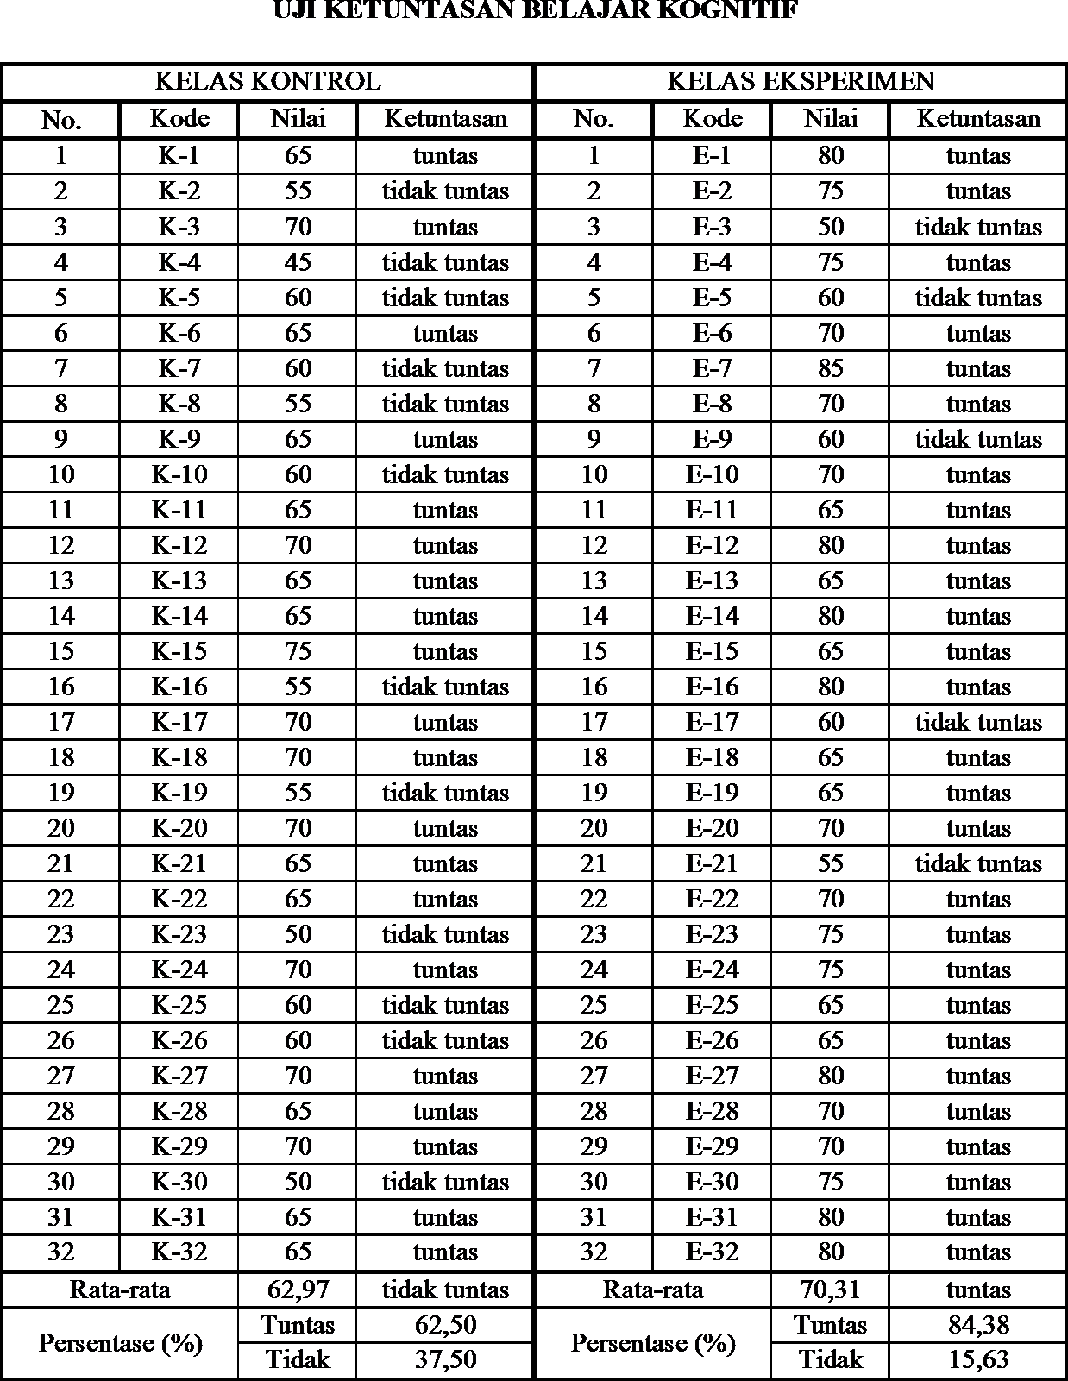

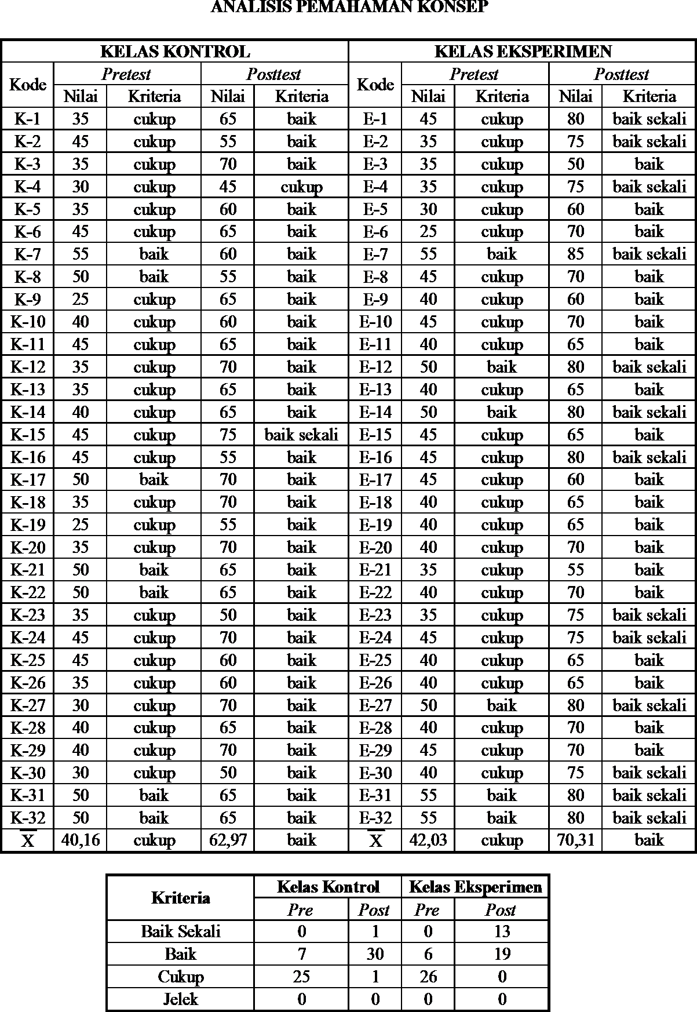
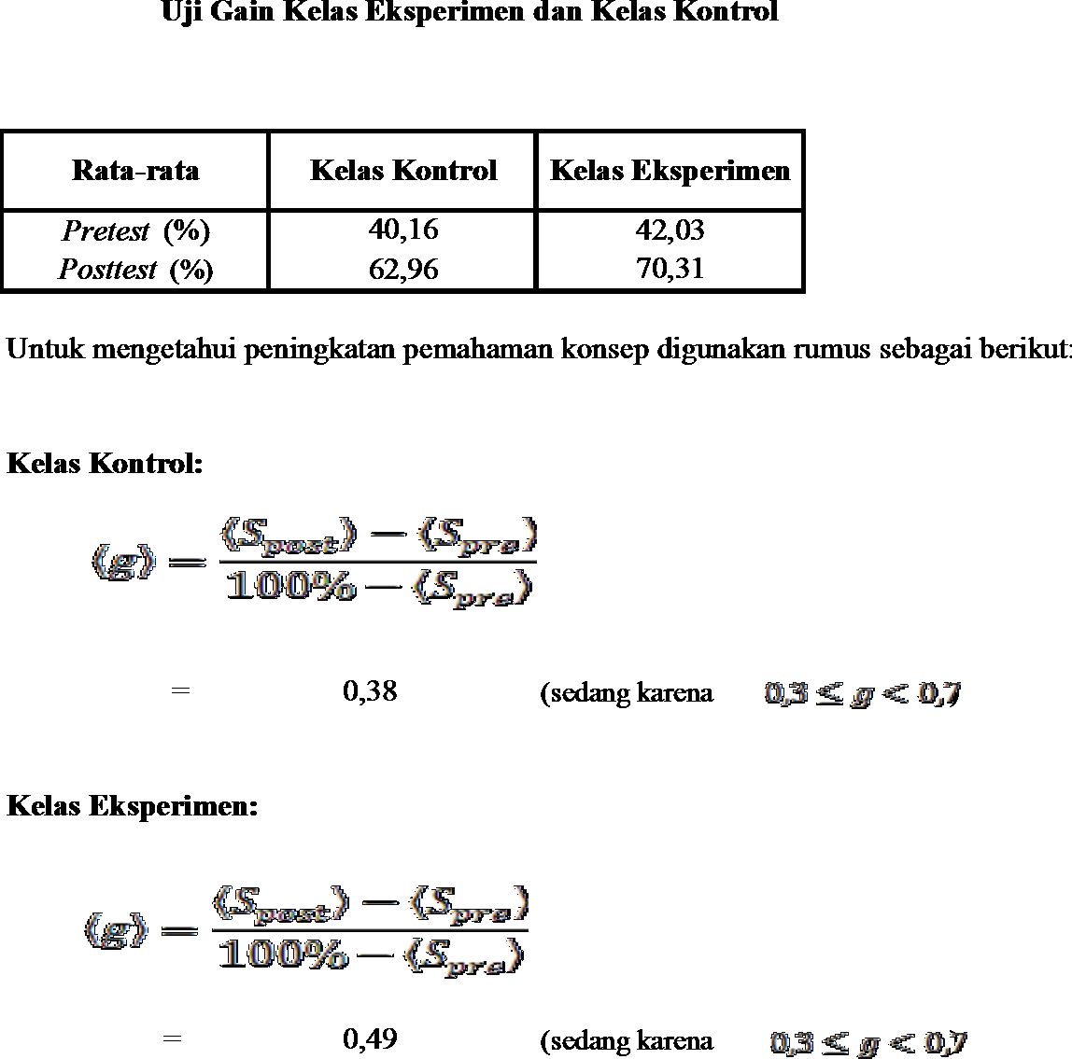

UJI NORMALITAS PRETEST KELAS KONTROL

UJI NORMALITAS POSTTEST KELAS KONTROL

UJI NORMALITAS PRETEST KELAS EKSPERIMEN

UJI NORMALITAS POSTTEST KELAS EKSPERIMEN

UJI BARTLETT

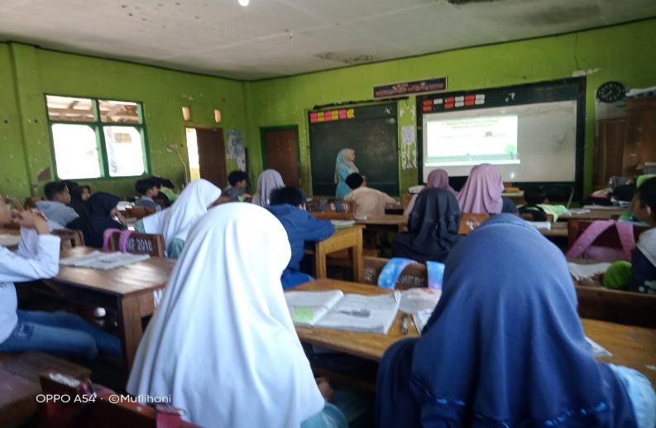

Kegiatan pembelajaran di kelas eksperimen
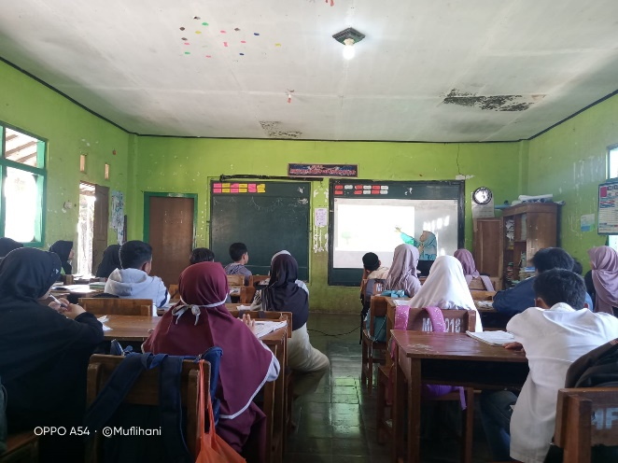

Kegiatan pembelajaran di kelas eksperimen
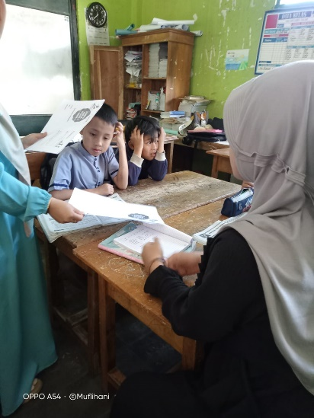

Kegiatan pembelajaran di kelas eksperimen

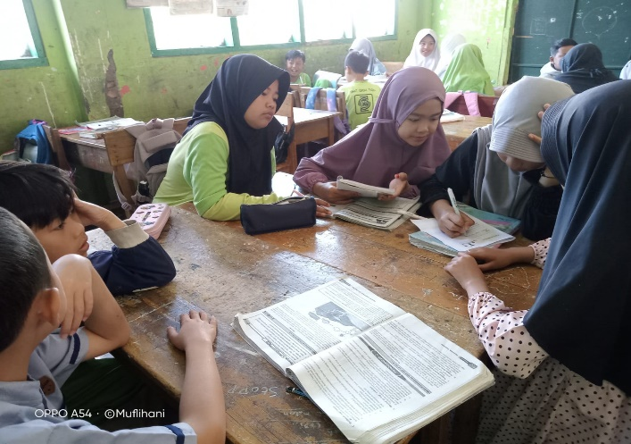

Kegiatan pembelajaran di kelas eksperimen
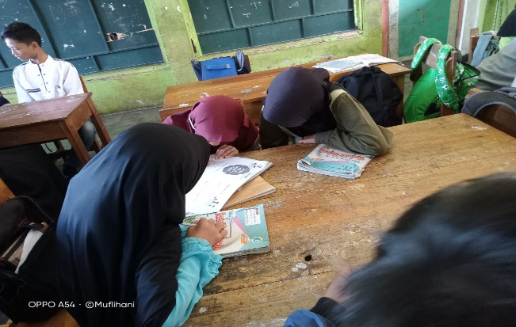

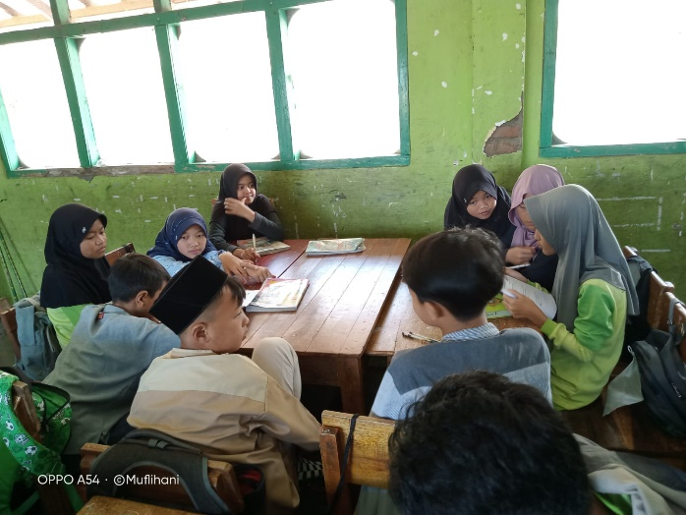
Kegiatan pembelajaran di kelas ekperimen

Kegiatan pembelajaran di kelas eksperimen
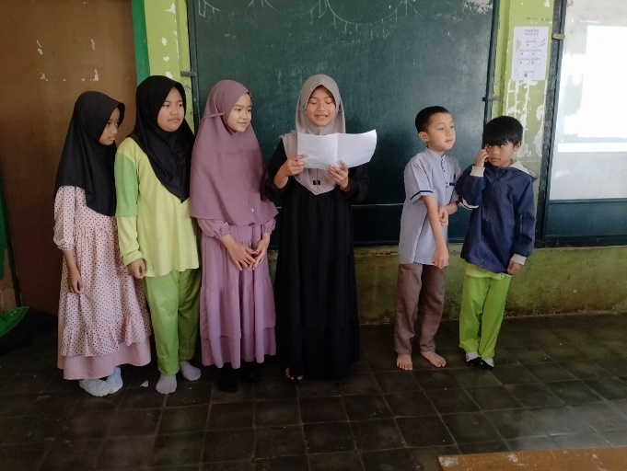

Kegiatan pembelajaran di kelas ekperimen
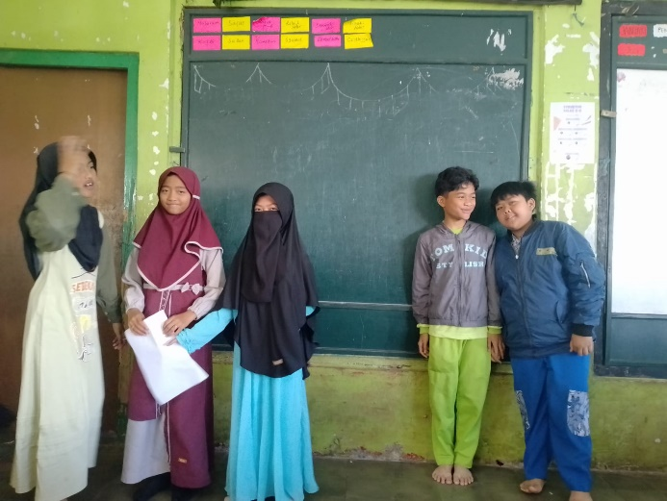

Kegiatan pembelajaran di kelas eksperimen
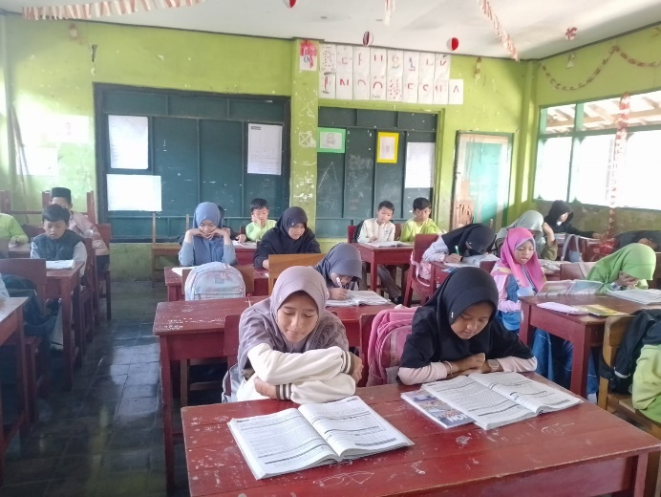

Kegiatan pembelajaran di kelas kontrol

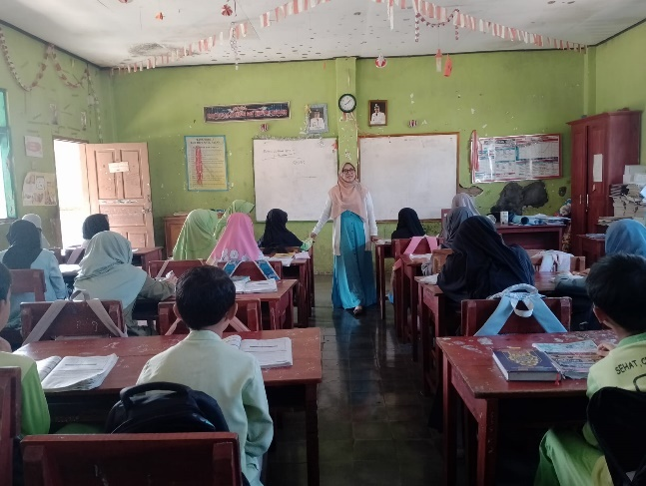

Kegiatan pembelajaran di kelas kontrol

